**Super Car Wash project dokumentációja**

**Készítette:**

* Alföldi Roland
* Sárkány János
* Szlama Bence (projektvezető)

**Tartalomjegyzék**

1. Bevezető
2. A projekt célja és motivációja
3. A csapat bemutatása
4. A fejlesztés idővonala
5. Használt technológiák
6. A rendszer főbb funkciói
7. Felhasználói szerepkörök
8. Oldaltervek és felületek bemutatása
9. Fejlesztési lépések és mérföldkövek (Trello alapján)
10. Jegyzőkönyvek (találkozók)
11. Tesztelés és hibakezelés
12. Összegzés és tanulságok

**1. Bevezető**

A Super Car Wash egy modern, felhasználóbarát weboldal, amely egy autókozmetika szolgáltatásait mutatja be, valamint lehetőséget nyújt időpontfoglalásra és vélemények beküldésére. A projekt fő célja egy olyan online rendszer kialakítása volt, amely a modern webfejlesztési trendeket ötvözve kényelmes és hatékony felhasználást tesz lehetővé.

**2. A projekt célja és motivációja**

A Super Car Wash projekt alapötlete abból a felismerésből született, hogy a hagyományos autókozmetikák többsége nem rendelkezik modern, online ügyfélkapcsolati rendszerrel. A legtöbb szolgáltató kizárólag személyesen vagy telefonon keresztül elérhető, amely nemcsak kényelmetlen lehet az ügyfelek számára, de a szolgáltatónak is nehézséget jelenthet a foglalások nyomon követése és rendszerezése.

A cél az volt, hogy egy olyan digitális platformot hozzunk létre, amely lehetővé teszi az ügyfelek számára, hogy gyorsan, egyszerűen és megbízhatóan foglaljanak időpontot az általuk kiválasztott szolgáltatásra. A felület kialakításánál fontos szempont volt az átláthatóság, az egyszerű kezelhetőség, valamint az, hogy a felhasználói élmény minden eszközön – legyen az számítógép, tablet vagy okostelefon – egyformán magas színvonalú legyen.

További alapvető célkitűzés volt a véleménygyűjtési rendszer beépítése, amely lehetővé teszi, hogy a felhasználók visszajelzést adjanak a szolgáltatásokról. Ez nemcsak az új érdeklődők számára jelent hasznos információt, de a szolgáltatók számára is értékes visszacsatolás a minőség javításához.

A harmadik alappillért a többnyelvű támogatás képezte. A rendszer három nyelven – magyarul, angolul és németül – érhető el, így nemcsak a hazai ügyfelek, hanem külföldi turisták vagy nem magyar anyanyelvű lakosok is kényelmesen használhatják. A nyelvváltó funkció AngularJS direktívákon keresztül valósul meg, és minden szöveges tartalom dinamikusan frissül a kiválasztott nyelv szerint.

A projekt célja tehát nem pusztán egy weboldal létrehozása volt, hanem egy komplex, jól strukturált webalkalmazás megtervezése és kivitelezése, amely modern technológiákra épül, könnyen használható, és valódi értéket teremt a felhasználók és szolgáltatók számára egyaránt.

**3. A csapat bemutatása**

A Super Car Wash webalkalmazás fejlesztése egy háromfős csapat közös munkájaként valósult meg. A csapat tagjai – **Alföldi Roland**, **Sárkány János** és **Szlama Bence** – az iskolai tanulmányok során szerzett elméleti és gyakorlati ismeretekre alapozva együtt dolgoztak a projekt minden elemén. A projekt szakmai koordinációját **Szlama Bence** látta el projektvezetőként.

A csapattagok aktívan részt vettek a fejlesztés minden szakaszában: az ötlet kidolgozásától és tervezéstől kezdve a megvalósításon, hibakeresésen és tesztelésen át egészen a végső dokumentáció elkészítéséig. Mivel a feladatok nem voltak mereven elkülönítve, a csapat tagjai közösen döntöttek a megvalósítási irányokról, rendszeresen egyeztettek, és szükség esetén kölcsönösen segítették egymást.

A fejlesztési folyamat során az iskolai képzésben elsajátított technológiák – mint például a HTML, CSS, Bootstrap, JavaScript, AngularJS, PHP és MySQL – képezték a munka alapját. Ezeket a projekt során mélyebben is megismerhettük, hiszen valós problémákra kellett gyakorlati megoldásokat találnunk. A közös munka során kiemelt szerepet kapott az önálló tanulás, a problémamegoldás, valamint az együttműködésre épülő fejlesztési szemlélet.

**4. A fejlesztés idővonala**

A Super Car Wash projekt fejlesztése 2024. december 1-jén indult, és 2025. március 24-én zárult le. A közel négy hónapnyi munka során a csapat rendszeres egyeztetésekkel, tervezett feladatbeosztással és folyamatos visszacsatolással haladt előre a kitűzött célok megvalósítása felé.

A fejlesztés nem egyetlen nagy egységként történt, hanem kisebb mérföldkövekre lett bontva. Ezeket a mérföldköveket és a hozzájuk kapcsolódó feladatokat egy online projektmenedzsment eszköz, a Trello segítségével kezeltük. A táblán külön oszlopok jelölték az aktuális státuszokat: *Teendő (To do)*, *Folyamatban (In progress), Tesztelés(test)* és *Kész (Done)*. Ez a rendszer átláthatóvá tette a munkafolyamatot, és segített abban is, hogy minden csapattag mindig pontosan tudja, min kell éppen dolgoznia.

A fejlesztés főbb szakaszai:

* 2024.12.01–2024.12.10. – A projektötlet véglegesítése, a funkciók kijelölése, design irányok meghatározása
* 2024.12.10–2024.12.20. – A statikus oldalak (főoldal, rólunk, szolgáltatások) HTML és CSS alapú kialakítása
* 2024.12.20–2025.01.10. – Dinamikus funkciók (regisztráció, bejelentkezés, profilkezelés, foglalás) backend és frontend megvalósítása
* 2025.01.10–2025.02.01. – Vélemények kezelése, nyelvváltás implementálása, JSON és AngularJS direktívák integrálása
* 2025.02.01–2025.03.01. – Részletes hibajavítás, tesztelés, élesítés előtti finomítás
* 2025.03.01–2025.03.24. – Dokumentáció elkészítése, képernyőképek rendszerezése, végső ellenőrzések

Képek és vizuális tartalmak kezelése

A weboldal vizuális megjelenése és felhasználói élménye szempontjából fontos szerepet kaptak a képek és animált elemek. A csapat tagjai külön foglalkoztak azzal, hogy jogtiszta vagy saját készítésű képeket gyűjtsenek a különböző aloldalakhoz, beleértve a szolgáltatások illusztrációit, a véleményekhez tartozó nemek szerinti avatarokat, valamint a kezdőlap látványos nyitóképeit illetve videóját.

A dokumentációhoz is számos képernyőképet készítettünk, amelyek jól szemléltetik a különböző funkciókat és felhasználói felületeket. Ezeket később szerkesztettük, körbevágással és kiemelésekkel láttuk el, hogy jobban illeszkedjenek az illusztrációs célokhoz. A képernyőképek minden fontosabb állapotot bemutatnak: bejelentkezés előtti és utáni nézeteket, nyelvváltás hatását, foglalásokat, profilmódosítást, valamint a hibaüzenetek megjelenését.

Ez a vizuális háttér nemcsak a felhasználói élményt javította, hanem a dokumentáció olvashatóságát és szemléletességét is jelentősen emeli.

**5. Használt technológiák**

A Super Car Wash projekt megvalósítása során célunk volt, hogy a webes fejlesztésekhez elérhető, modern és jól dokumentált technológiákat használjunk, amelyek biztosítják a rendszer stabil működését, könnyű karbantarthatóságát és a reszponzív felhasználói élményt nyújtson. A felhasználttechnológiák szorosan összefonódtak, és egységes rendszert alkottak a frontend és backend között.

**Frontend technológiák**

**HTML5**  
A weboldal szerkezetének alapját a HTML5 jelentette. Minden oldal (home, services, profile stb.) külön fájlba került, jól strukturált elemekkel. A HTML kódot logikus tagolással és szakaszokba rendezve építettük fel, így a későbbi karbantartás is átlátható maradt.

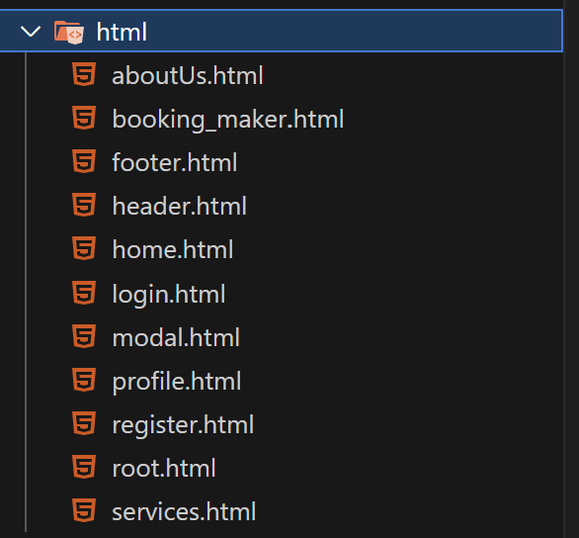

**CSS+Bootstrap**   
A megjelenést a CSS és a Bootstrap keretrendszer biztosította. A Bootstrap segítségével gyorsan kialakíthattuk az egységes elrendezést, mobilbarát rácsszerkezetet, gombokat, formokat és egyéb komponenseket. Emellett saját app.css fájlban finomhangoltuk az egyedi stílusokat, például a piros-sárga színsémát, árnyékokat, betűméreteket.

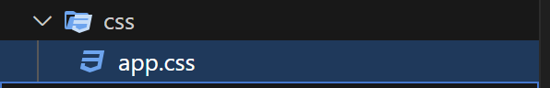

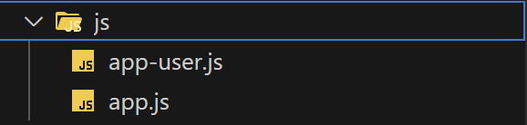**JavaScript**  
A JavaScriptet több funkcióhoz is használtuk: például a vélemények csillag értékelésének rögzítéséhez, a foglalási űrlap adatellenőrzéséhez (pl. üres mezők, dátumformátum), valamint a nyelvváltás vezérléséhez. A JS tette lehetővé a dinamikus felhasználói élményt, például hogy egyes elemek azonnal frissüljenek az oldal újratöltődése nélkül.

**AngularJS**

A többnyelvűség megvalósításához AngularJS direktívákat használtunk, például ng-click, ng-model, ng-bind, ng-show. A nyelvi fájlokat JSON formátumban töltöttük be, és a kiválasztott nyelv alapján az egész felület szövegei automatikusan átváltottak. Az AngularJS lehetővé tette a logikus és gyors nyelvkezelést, anélkül hogy bonyolult szerveroldali feldolgozást igényelt volna.

Az AngularJS-t ezen kívül széles körben használtuk az alkalmazás különböző részein is. A különböző HTML-oldalakat egy központi AngularJS controller vezérelte, amely dinamikusan töltötte be az egyes nézeteket (views) a felhasználó műveletei alapján. A ng-route vagy egyéni routing logika segítségével biztosítottuk, hogy az oldal ne töltődjön újra teljesen, hanem csak az adott tartalom frissüljön, így gyorsabb és gördülékenyebb felhasználói élményt nyújtva.

A formok kezelésében is nagy szerepet kapott az AngularJS. Az ng-model direktíva segítségével kétirányú adatkapcsolatot (two-way data binding) hoztunk létre a felhasználói űrlapok és a controllerben tárolt adatok között. Ez lehetővé tette a valós idejű adatellenőrzést és az azonnali visszajelzéseket, például hibaüzenetek megjelenítését vagy mezők validálását. A formokon belül ng-submit, ng-disabled és más logikai feltételek segítségével irányítottuk az űrlapok beküldését és az adatok ellenőrzését.

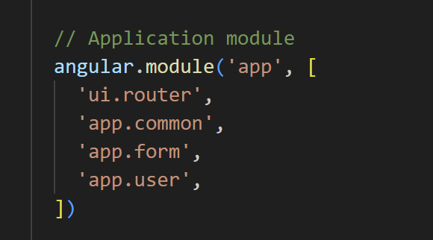Emellett AngularJS-t használtunk az értékelések (reviewk) beküldéséhez és megjelenítéséhez is. A felhasználók által megadott adatokat egy controller dolgozta fel, majd JSON formátumban elmentette az adatbázisba, miközben a visszajelzések Carousel elemekben jelentek meg. Mindezt úgy valósítottuk meg, hogy nem kellett újratölteni az oldalt – az AngularJS dinamikusan frissítette az adatokat.

Összességében az AngularJS fontos szerepet játszott a projekt logikájának kialakításában, az adatkezelésben, a különböző nézetek irányításában, valamint a felhasználói interakciók gyors és reszponzív kezelésében.

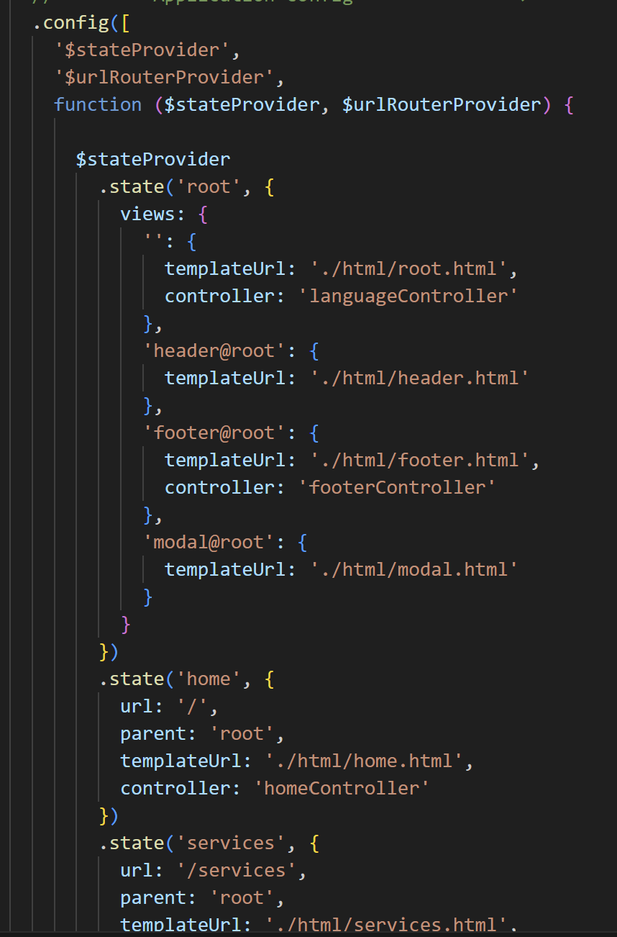

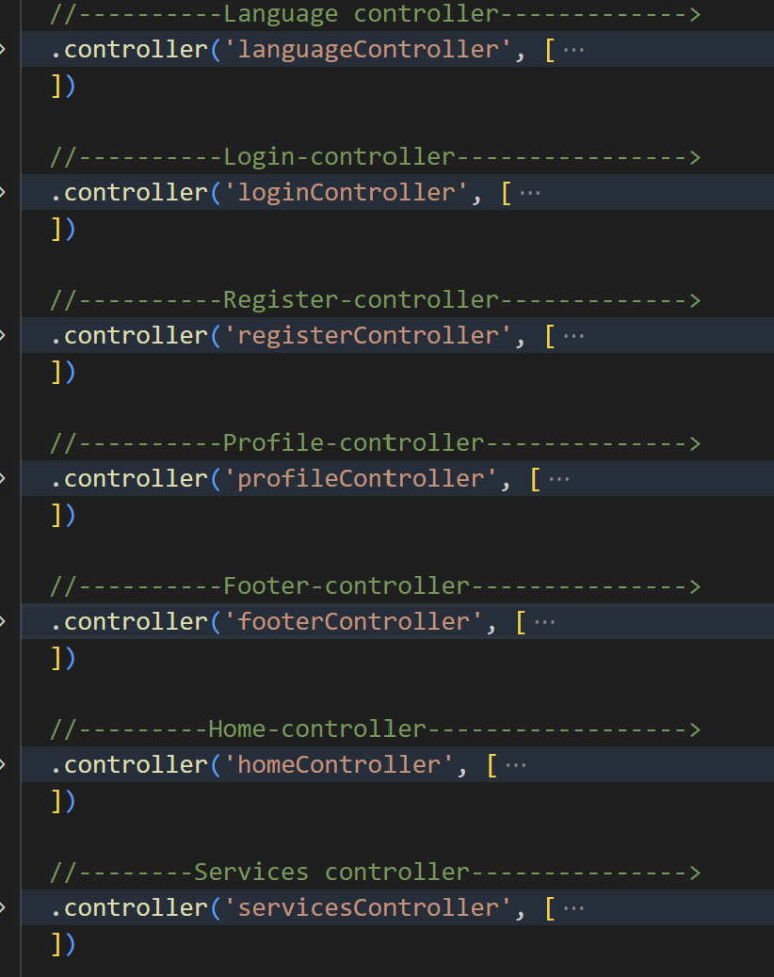

**Backend technológiák**

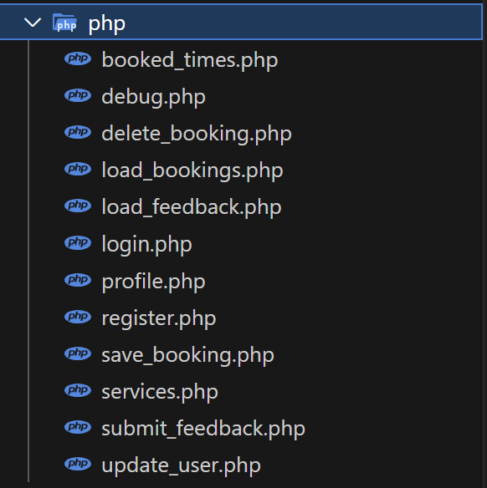**PHP**  
A szerveroldali feldolgozást PHP nyelven végeztük. A felhasználók regisztrációja, bejelentkezése, foglalása és adatainak módosítása mind PHP-fájlokon keresztül történt (register.php, login.php, save_booking.php, stb.). A PHP a form adatok ellenőrzését, adatbázisba mentését és a visszajelzések generálását végezte.

**MySQL-phpMyAdmin**  
Az alkalmazás minden dinamikus tartalma – regisztrált felhasználók, foglalások, vélemények – egy MySQL adatbázisban lett tárolva. Az adatbázis tervezése során törekedtünk a normalizálásra és a logikus kapcsolatépítésre (pl. users, bookings, bookings_row, feedback). A phpMyAdmin felületen keresztül hoztuk létre és teszteltük az adatbázistáblákat, lekérdezéseket, valamint használtuk a hibakeresés során is.

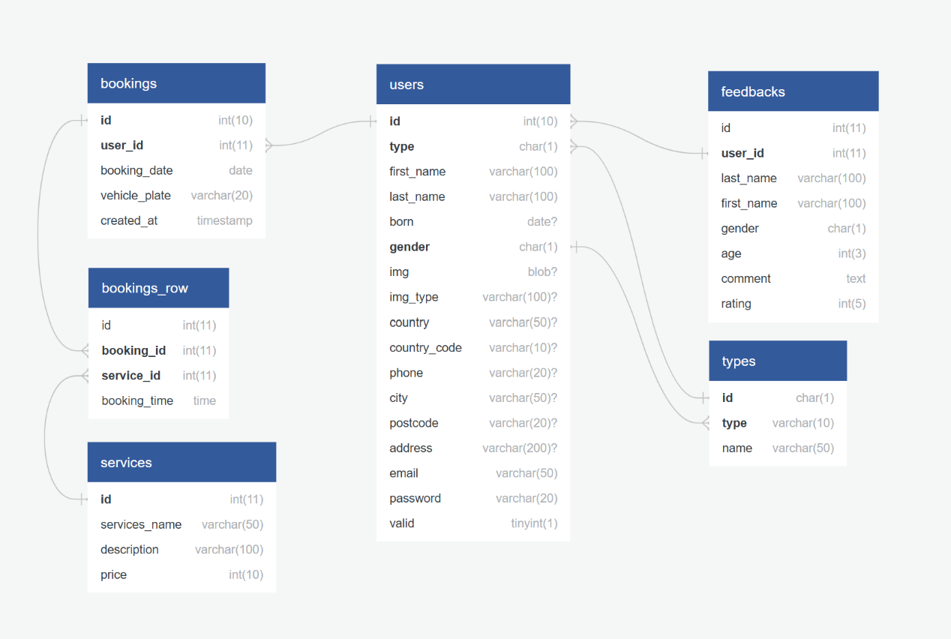

**Adatbázistáblák szerkezete**

**1. users – Felhasználók adatai**

Ez a tábla tárolja a regisztrált felhasználók alapadatait.

**Mezők:**

* id – int *(elsődleges kulcs)*
* type – char *(felhasználó típusa: A = admin, U = user)*
* first_name – varchar *(keresztnév)*
* last_name – varchar *(vezetéknév)*
* born – date *(születési dátum)*
* gender – char *(neme: M = férfi, F = nő)*
* img – blob *(profilkép)*
* img_type – varchar *(kép MIME-típusa)*
* country – varchar *(ország)*
* country_code – varchar *(nemzetközi előhívó)*
* phone – varchar *(telefonszám)*
* city – varchar *(város)*
* postcode – varchar *(irányítószám)*
* address – varchar *(lakcím)*
* email – varchar *(e-mail cím)*
* password – varchar *(jelszó – titkosítva)*
* valid – tinyint *(érvényes-e a fiók)*

**2. bookings – Foglalások alapadatai**

Ebbe a táblába kerülnek a foglalási események.

**Mezők:**

* id – int *(elsődleges kulcs)*
* user_id – int *(idegen kulcs: users.id)*
* booking_date – date *(foglalás napja)*
* vehicle_plate – varchar *(rendszám)*
* created_at – timestamp *(foglalás létrehozásának ideje)*

**3. bookings_row – Foglalások részletei**

Több szolgáltatás is tartozhat egy foglaláshoz – ezek itt szerepelnek.

**Mezők:**

* id – int *(elsődleges kulcs)*
* booking_id – int *(idegen kulcs: bookings.id)*
* service_id – int *(idegen kulcs: services.id)*
* booking_time – time *(időpont)*

**4. services – Szolgáltatások**

Az elérhető csomagokat, árakat tartalmazza.

**Mezők:**

* id – int *(elsődleges kulcs)*
* services_name – varchar *(szolgáltatás neve)*
* description – varchar *(rövid leírás)*
* price – int *(szolgáltatás ára)*

**5. feedbacks – Értékelések**

Felhasználók által írt vélemények, csillagozások.

**Mezők:**

* id – int *(elsődleges kulcs)*
* user_id – int *(idegen kulcs: users.id)*
* last_name – varchar *(vezetéknév)*
* first_name – varchar *(keresztnév)*
* gender – char *(neme)*
* age – int *(életkor)*
* comment – text *(szöveges vélemény)*
* rating – int *(1–5 csillag)*

**6. types – Segédtábla típusokhoz**

Ez egy opcionális segédtábla, amely a kódolt értékeket emberi olvashatóságú formára fordítja.

**Mezők:**

* id – char *(azonosító betű, pl. 'F', 'M', 'A', 'U')*
* type – varchar *(kategória, pl. 'gender' vagy 'account')*
* name – varchar *(értelmezett elnevezés, pl. 'nő', 'férfi', 'admin')*

**A ’types’ tábla szerepe**

A types tábla célja, hogy a különböző rövidített értékeket (pl. 'F', 'M', 'U', 'A') **emberi nyelvre lefordítsa**, lekérdezések során csatlakoztatva:

**Példák:**

* type = 'gender' és id = 'F' → nő
* type = 'gender' és id = 'M' → férfi
* type = 'account' és id = 'U' → felhasználó
* type = 'account' és id = 'A' → admin

Ezzel egyszerűen és egységesen lehet több helyen is használni a rövid kódokat és azok megfelelő magyar megnevezéseit.

**Kiegészítő eszközök:**

* **Trello** – projektmenedzsment és feladatkövetés

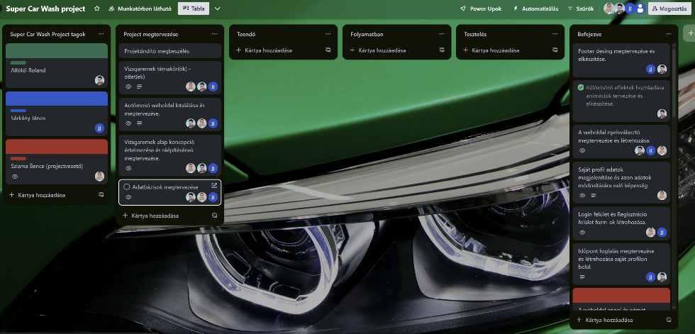

* 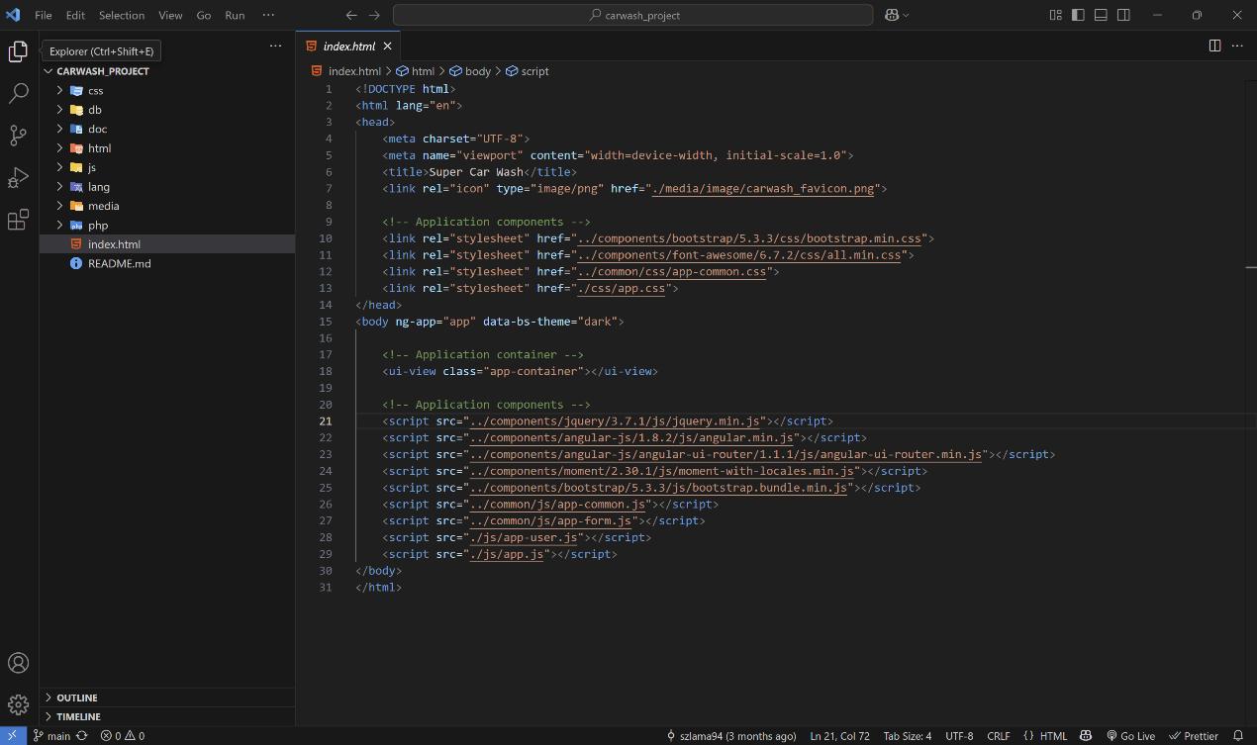**Visual Studio Code** – szerkesztő környezet kiegészítő bővítményekkel (HTML, PHP, JS)
* 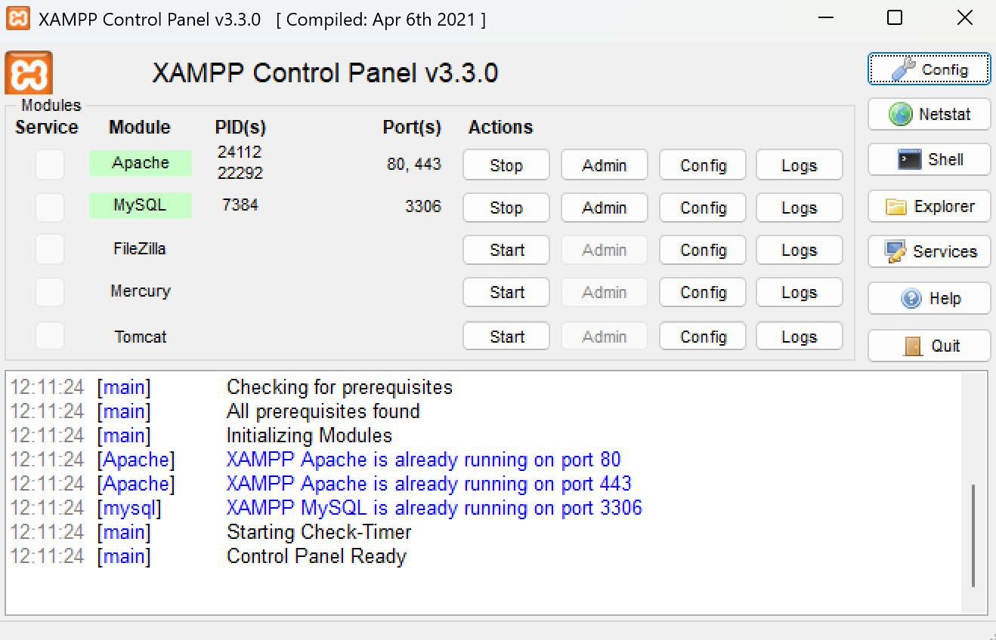**XAMPP** – helyi webszerver (Apache + MySQL) fejlesztéshez
* 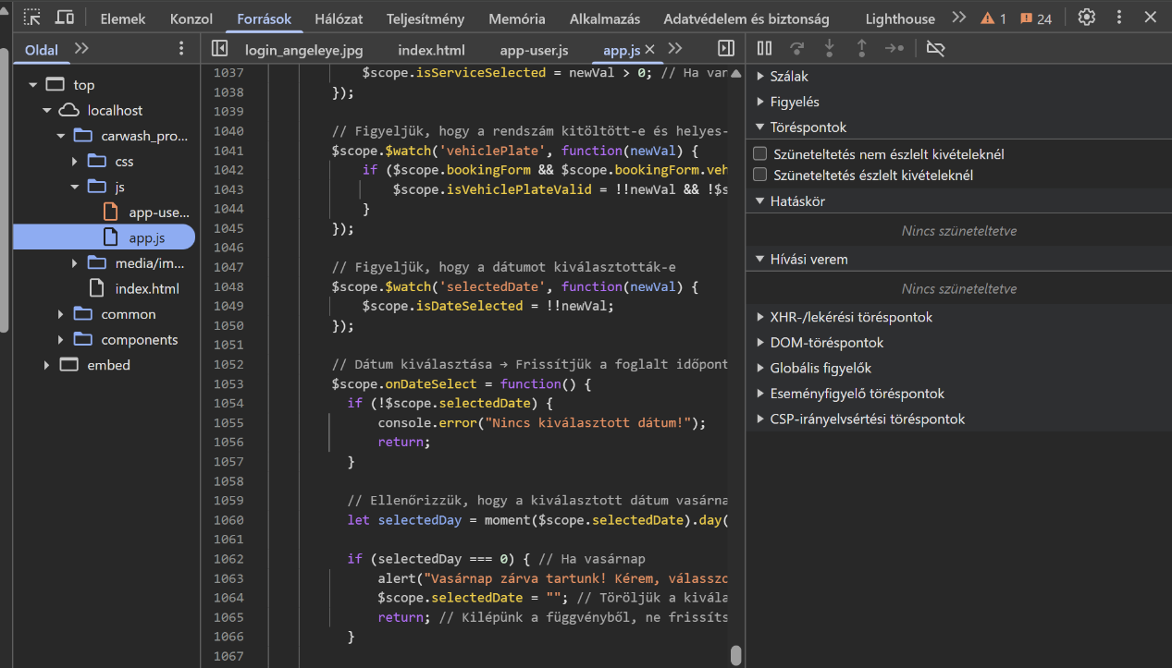**Google Chrome Developer Tools** – hibakeresés frontend oldalon
* 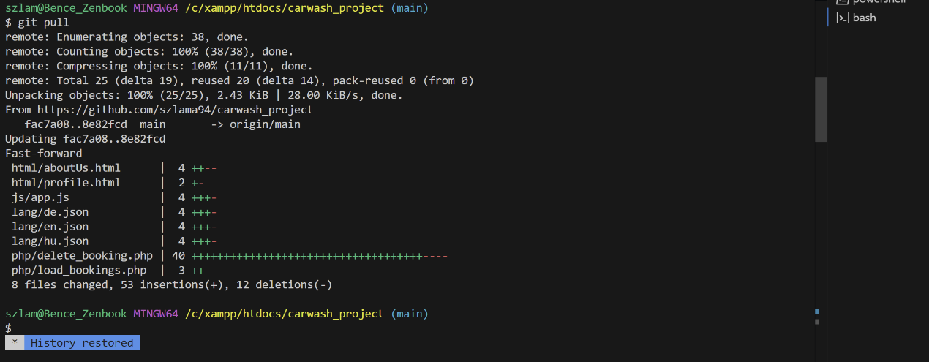**Git (helyi)** – fájlverziók mentése manuálisan

A fent említett technológiák együttesen tették lehetővé, hogy a webalkalmazásunk átlátható, biztonságos, gyors és felhasználóbarát legyen. Emellett a projekt során sokat mélyítettük ismereteinket az integrált működésük kapcsán – például hogyan kommunikál a frontend JavaScript a PHP backenddel http Request kérésen keresztül, vagy hogyan jelenik meg az adatbázisból kiolvasott adat egy AngularJS direktíva hatására.

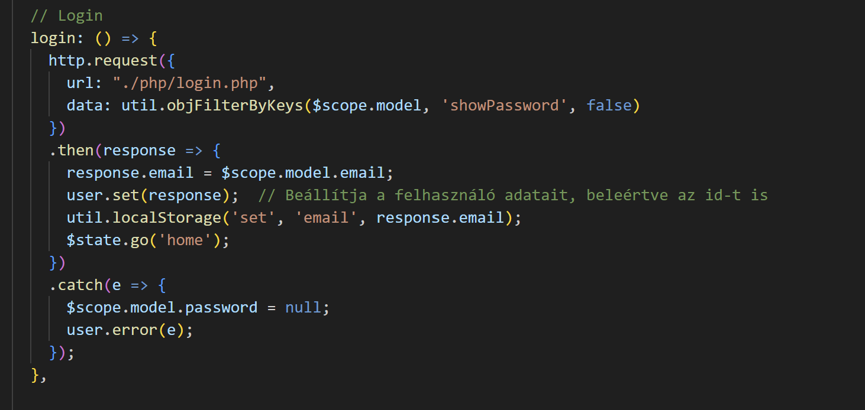

**6. A rendszer főbb funkciói**

**6.1 Kezdőlap**

A Super Car Wash weboldal kezdőlapja az első benyomás szempontjából kiemelt fontossággal bír. A cél az volt, hogy már a nyitóképernyőn átadjuk a weboldal lendületét, dinamizmusát, valamint a szolgáltatás jellegét és minőségét is tükrözzük.

A főoldal látványos vizuális elemeket tartalmaz, köztük egy nagy méretű háttérképet, és egy videót amely egy autómosó folyamatot ábrázol. Ez a videó szerkesztve lett a megfelelő kontraszt, betöltési sebesség és vizuális hatás érdekében. A videó sötét színvilága jól kiemeli a felette elhelyezett szövegeket és gombokat.

A főoldal tetején a navigációs sáv található, amely minden oldalról elérhető. Itt kaptak helyet a főbb menüpontok: Főoldal, Szolgáltatások, Rólunk, Felhasználó: (Regisztráció/Bejelentkezés), valamint a Nyelvváltó modul is.

A főoldal fő tartalma egy cím, egy rövid bemutatkozó szöveg, és egy nagy CTA (Call to Action) gomb, amely a foglalási oldalra navigálja a felhasználót. A gomb szövege (pl. „Foglalás most”) a kiválasztott nyelv alapján automatikusan változik.

Használt technológiák:

* **HTML:** a főoldal szerkezete és szövegei
* **CSS + Bootstrap:** rácsszerkezet, gombok, fejrész
* **AngularJS:** nyelvi elemek dinamikus cseréje
* **JavaScript:** animációkhoz és interakciókhoz
* **Kép- és videószerkesztés:** a háttérkép és videók előkészítéséhez

Felhasználói élmény:

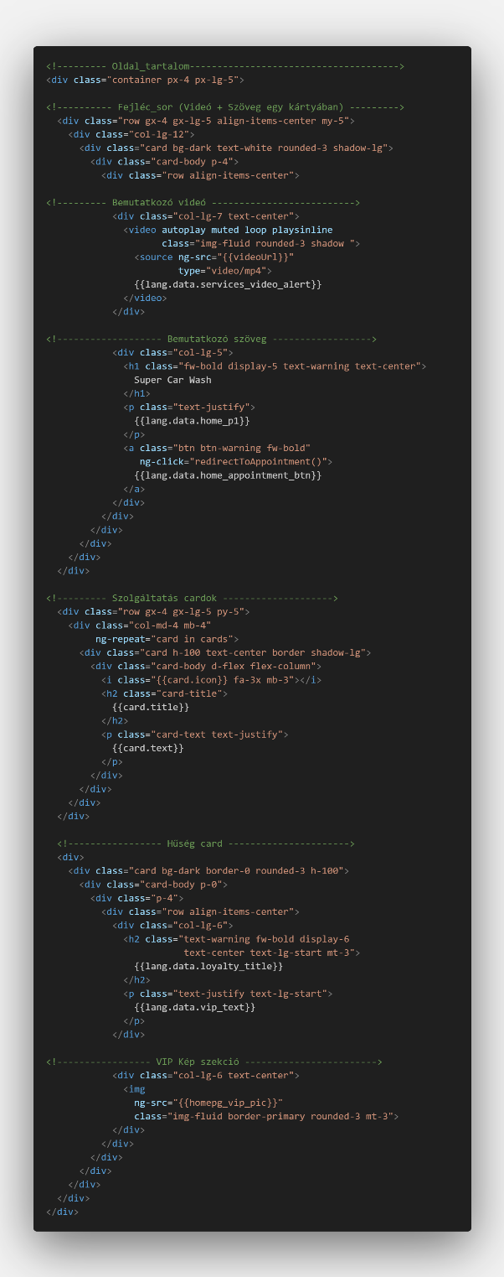A főoldal teljes mértékben reszponzív, vagyis mobilon, tableten és számítógépen is jól használható. A képernyő méretéhez igazodva a betűméretek, a gomb elrendezés és az animációs effektek is automatikusan alkalmazkodnak.

**6.2 Időpontfoglalási rendszer logikája**

A Super Car Wash egyik legfontosabb funkciója az időpontfoglalás, amely lehetővé teszi a felhasználók számára, hogy előre kiválasszák, mikor és milyen szolgáltatásokat szeretnének igénybe venni. A foglalási rendszer célja, hogy gyors, érthető, ugyanakkor megbízható módon kezelje az időpontokat és kizárja az esetleges ütközéseket.

**A foglalási felület felépítése**

A foglalási űrlap jól strukturált, több szekcióból áll:

* **Szolgáltatás kiválasztása** (pl. külső mosás, belső takarítás stb.)
* **Rendszám input mező**
* **Dátum választó** – naptármező
* **Időpont választó** – 1 órás időközökkel
* **Foglalás elküldése gomb**
* **Foglalásaim gomb**

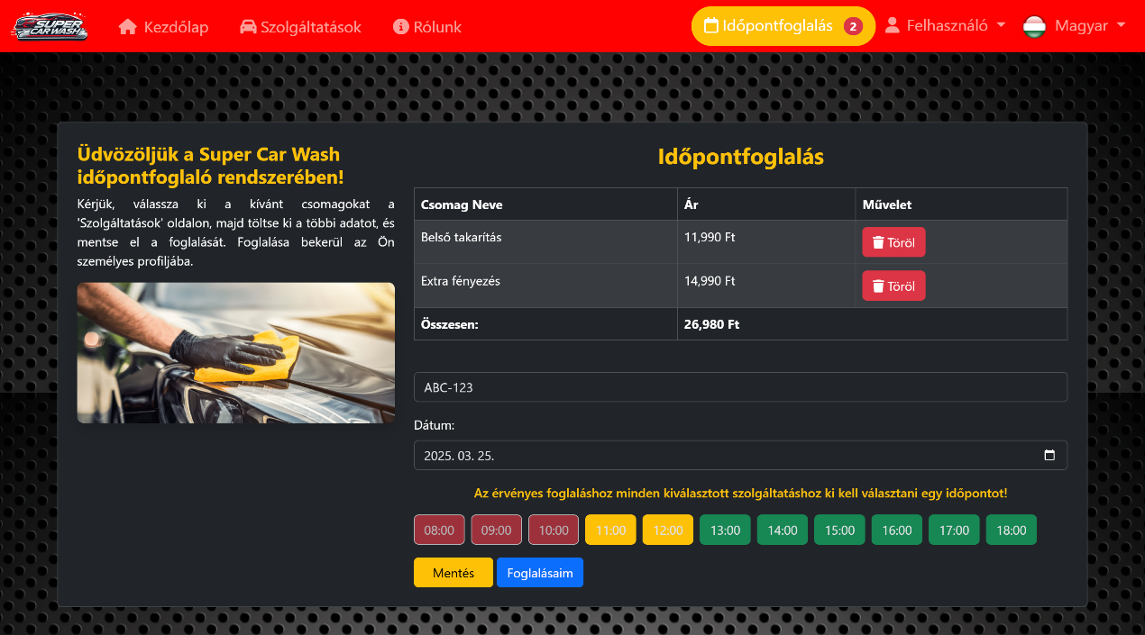

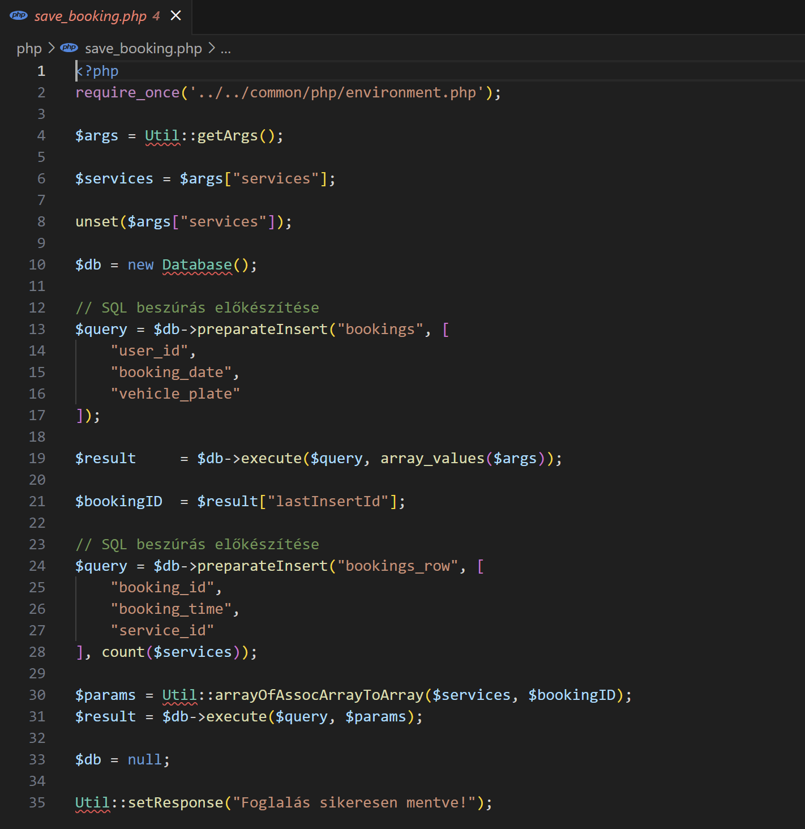Az űrlap kitöltése után az adatok egy PHP-fájlba (save_booking.php) kerülnek továbbításra POST kéréssel, ahol megtörténik az adatok feldolgozása, ellenőrzése és mentése az adatbázisba.

**Foglalási szabályok**

A rendszer az alábbi logikát alkalmazza az időpontfoglalások kezelésére:

* **Szombaton** kizárólag 08:00 és 11:00 óra között lehet időpontot foglalni
* **Vasárnap** az autómosó zárva van, foglalás nem lehetséges
* **Ütközések kizárása**: ha egy adott időpontra már van foglalás, a rendszer elutasítja az új foglalást, és visszajelzést küld a felhasználónak

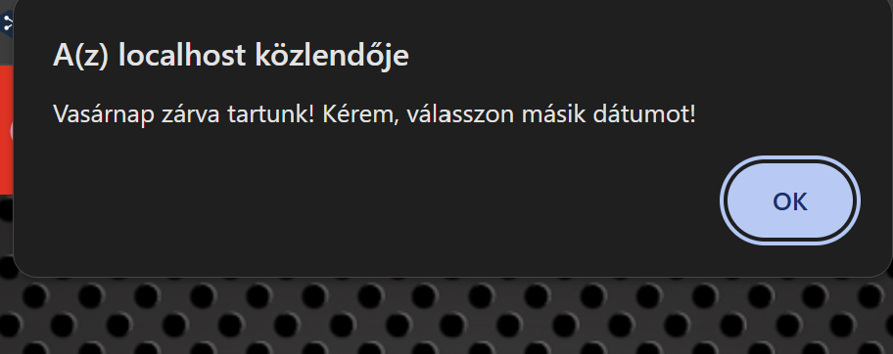Ez a működés biztosítja, hogy ne legyenek átfedések vagy túlfoglalások, és minden időpont egyértelműen rögzítve legyen.

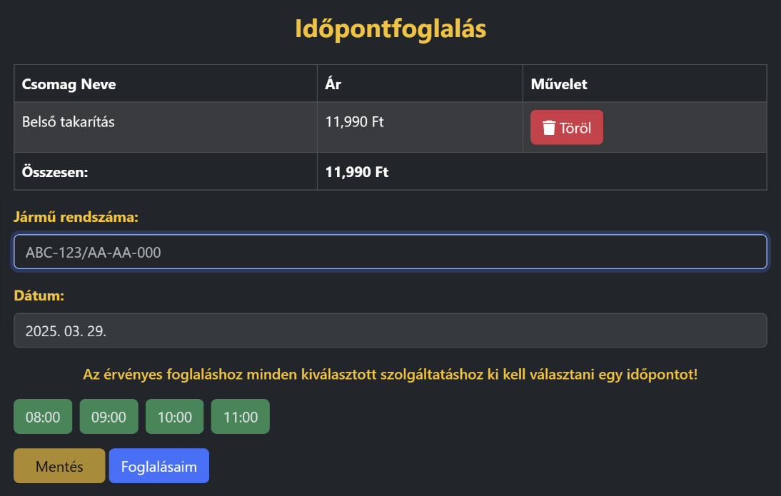

**Technikai háttér**

* **Frontend**: AngularJS és JavaScript biztosítja az űrlap működését, például az elérhető időpontok betöltését JSON fájlból.
* **Backend (PHP)**: A save_booking.php ellenőrzi a foglalást, majd ha minden feltétel teljesül, rögzíti az adatbázisban.
* **Adatbázis (MySQL)**: A bookings tábla tartalmazza az időpontokat, felhasználói azonosítókat, szolgáltatásneveket és dátumokat.

**Hibakezelés**

* Hibás vagy hiányzó adatok esetén az mentés gomb inaktív állapotban van mindaddig amíg minden adat nincs megfelelően kitöltve a foglaláshoz.
* Ha a felhasználó szombaton 11:00 után választana időpontot, figyelmeztető üzenetet kap.
* Ha vasárnap próbál foglalni, a dátumválasztó le van tiltva.

**6.3 Vélemények beküldése és megjelenítése**

A Super Car Wash weboldal egyik fontos célkitűzése az volt, hogy a felhasználók **valódi visszajelzéseket** adhassanak a szolgáltatásokról. A véleményküldés és annak megjelenítése nemcsak a jövőbeli látogatók számára nyújt hasznos információkat, hanem a szolgáltató számára is értékes visszacsatolást jelent.

**Véleménybeküldő felület**

A regisztrált felhasználók számára elérhető egy véleményküldő űrlap, amely az alábbi mezőket tartalmazza:

* **Vezetéknév** (szövegmező)
* **Keresztnév** (szövegmező)
* **Életkor** (számmező /Javascript segítségével életkor kiszámítása születési dátumból!/)

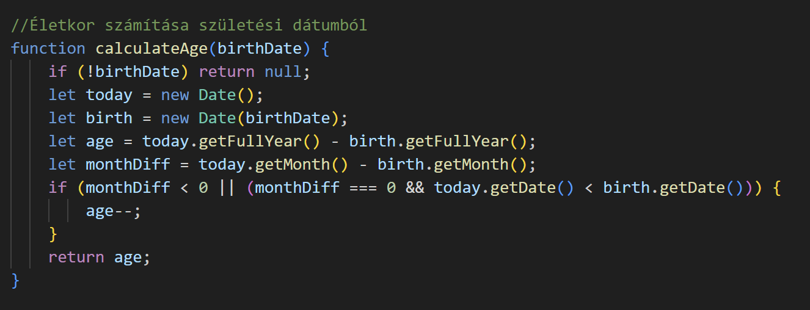

* **Nem** (férfi / nő)
* **Csillagos értékelés** (1–5, JavaScript,CSS alapú vizuális értékelés)
* **Szöveges vélemény**

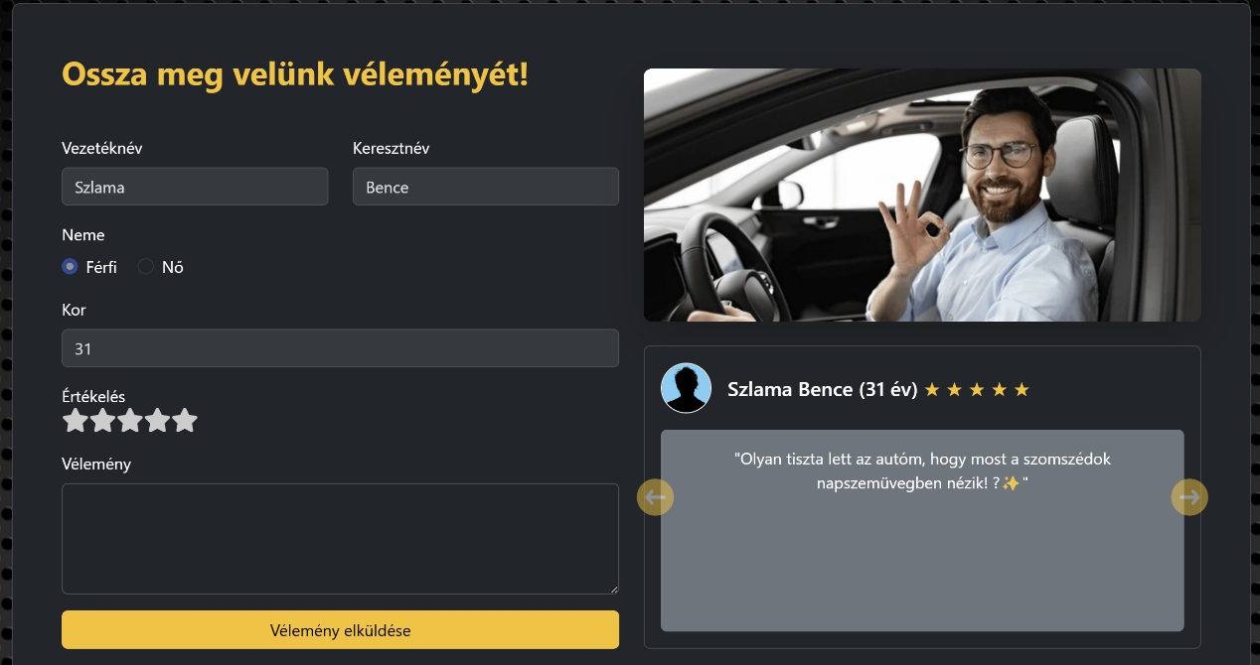

A **form** vizuálisan egyszerű, mégis látványos megjelenést kapott, köszönhetően a Bootstrap és egyedi CSS kombinációjának.

Az adatok beküldése után a submit_feedback.php fájl gondoskodik azok mentéséről az adatbázisba, valamint visszaigazolja a sikeres mentést.

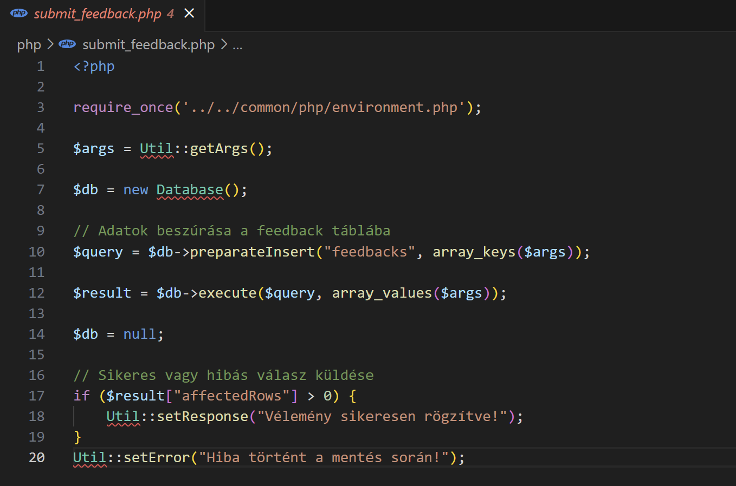

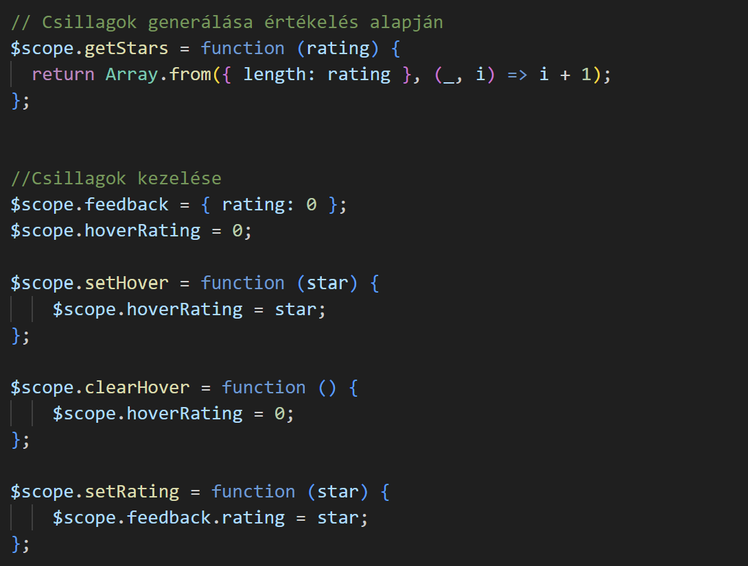**Csillagos értékelés működése**

A csillagokat JavaScript segítségével jelenítettük meg és kezeltük. A kiválasztott érték a háttérben egy rejtett mezőbe kerül, amelyet a PHP a mentéskor beolvas. A logika biztosítja, hogy mindig csak egy adott csillagszám legyen kiválasztva, vizuálisan sárga színezéssel kiemelve.

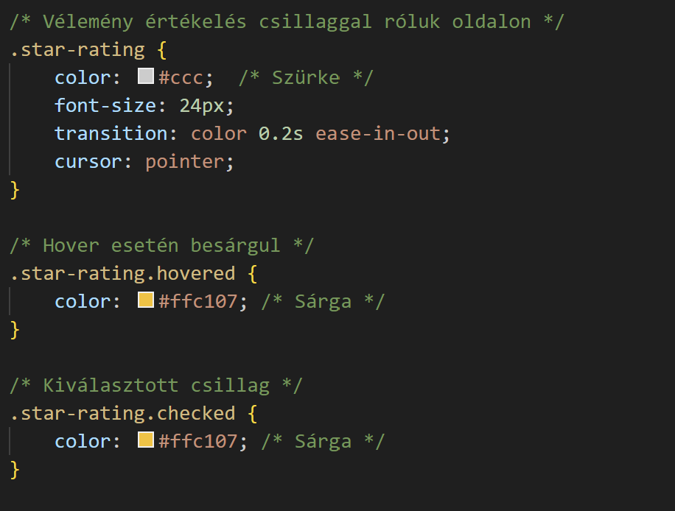

**Megjelenítés – Bootstrap Carousel**

A vélemények látványos módon kerülnek megjelenítésre egy **Bootstrap Carousel** komponens segítségével. Minden egyes vélemény külön „slide”-on szerepel, amely tartalmazza:

* a felhasználó nevét és életkorát
* az értékeléshez tartozó csillagokat
* egy nemhez tartozó avatarképet (férfi vagy nő)
* a szöveges véleményt

A vélemények lapozhatók, így akár több tucat visszajelzés is könnyedén áttekinthető.

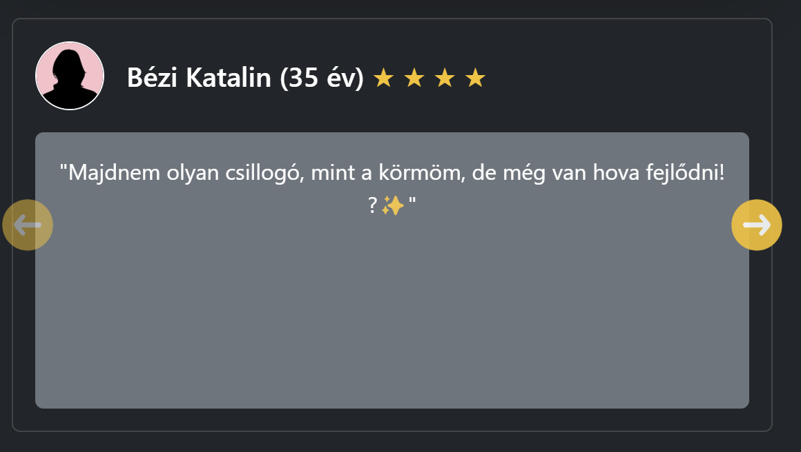

**Nemhez tartozó képek**

A felhasználó által megadott nem alapján dinamikusan jelenik meg egy férfi vagy női illusztráció a vélemény mellett. Ezek a képek lokálisan elérhető fájlokból (male.jpg, female.jpg) kerülnek beillesztésre. Ez személyesebbé teszi a vélemények megjelenését, és vizuálisan is kiemeli őket.

**Adatbázis kapcsolat**

A vélemények az adatbázis feedback táblájába kerülnek mentésre, amely tárolja a nevet, életkort, nemet, véleményszöveget és az értékelés számát.

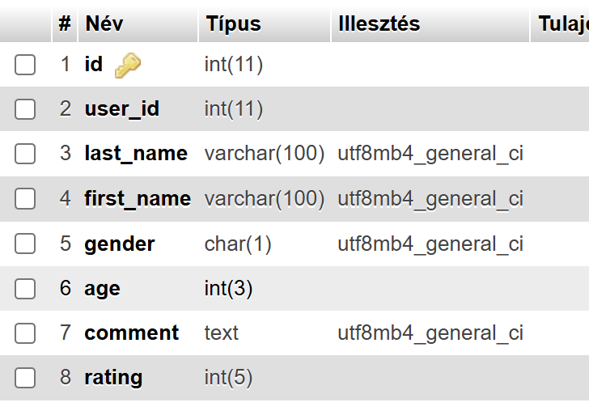

**6.4 Többnyelvűség és AngularJS integráció**

A Super Car Wash weboldal egyik különlegessége, hogy három nyelven – **magyarul**, **angolul** és **németül** – is elérhető. Ez nemcsak a felhasználói élményt növeli, hanem lehetőséget biztosít a nemzetközi felhasználók számára is a kényelmes böngészésre, foglalásra és véleményküldésre.

**Nyelvi fájlok szerkezete**

A nyelvi tartalmak **három külön JSON fájlban** vannak tárolva:

* hu.json – magyar szövegek
* en.json – angol fordítások
* de.json – német nyelvi tartalmak

Ezek a fájlok tartalmazzák az összes oldalhoz tartozó címkéket, gombfeliratokat, menüpontokat, figyelmeztetéseket és egyéb szövegeket. A kulcsok minden nyelvi fájlban megegyeznek, így könnyű az automatikus csere.

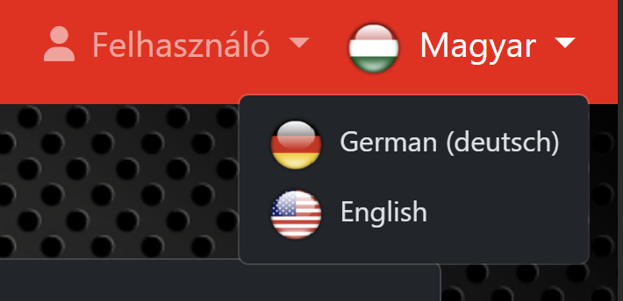

**AngularJS direktívák**

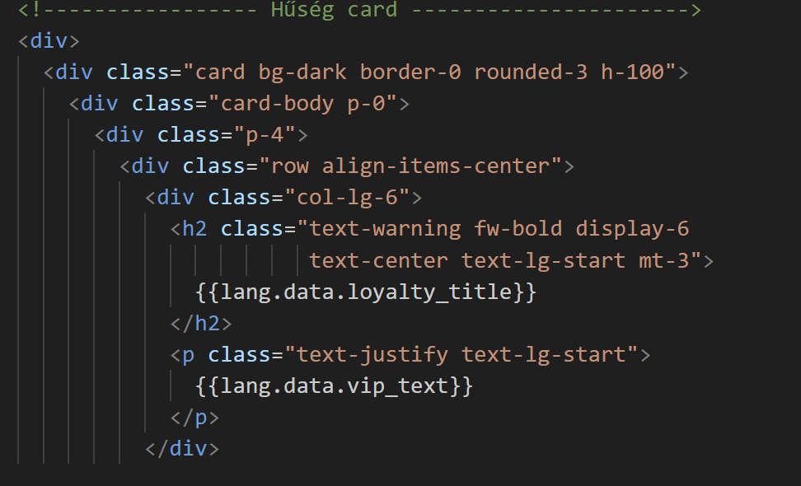A nyelvváltást **AngularJS direktívák** segítségével oldottuk meg. Az oldalon belül minden szöveges elem ng-bind vagy {{ translation.key }} formában van megadva, így egy nyelvváltás esetén az összes érintett szöveg automatikusan újratöltődik.

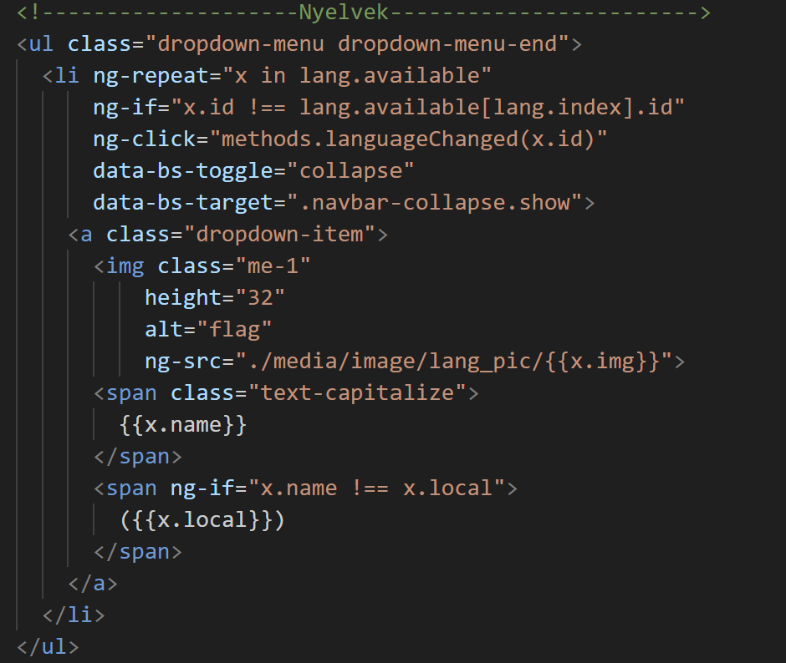A nyelvváltó gombokra ng-click eseményt állítottunk be, amely meghívja a nyelvfájl újratöltését, és újrafordítja a teljes felületet.

**Felhasználói élmény**

A nyelvváltás **valós időben történik**, az oldal újratöltése nélkül. A felhasználó egyetlen kattintással válthat magyar, angol vagy német nyelvre, és a menük, gombok, űrlapok szövegei azonnal alkalmazkodnak. Ez kényelmes és modern élményt biztosít.

A beállított nyelv **tárolásra is kerül** (pl. helyi tárolóban vagy session változóként), így az oldal újratöltésekor is megmarad a kiválasztott nyelv.

**Technológiák:**

* **AngularJS** – nyelvi direktívák, JSON betöltés, dinamikus újrarenderelés
* **JavaScript** – eseménykezelés és lokalizáció vezérlés
* **JSON** – nyelvi adattárolás
* 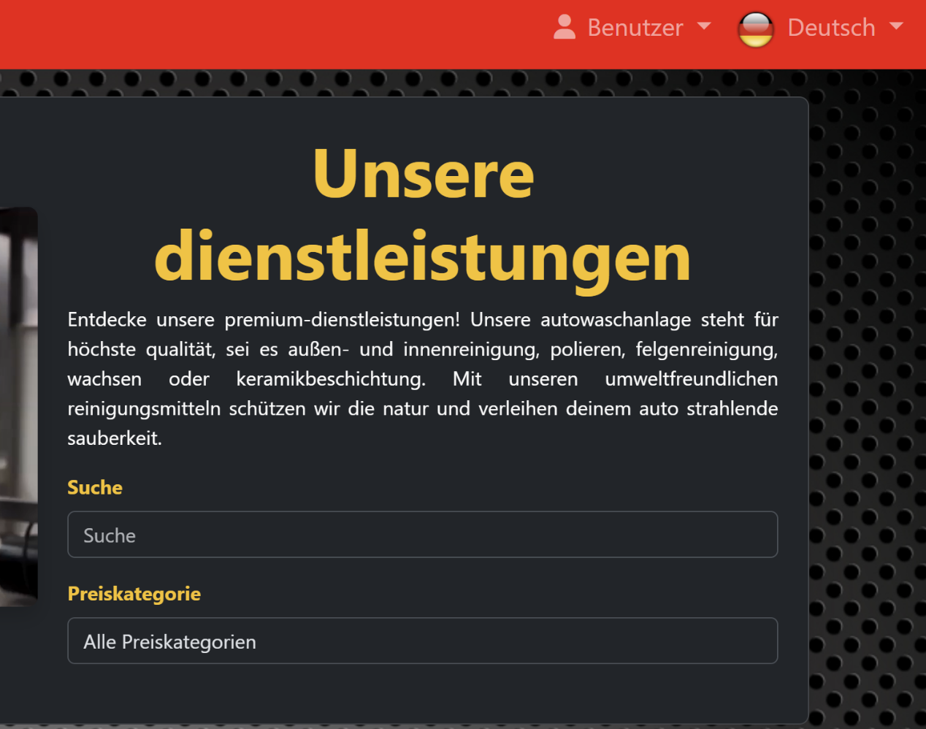**HTML** – nyelvfüggetlen kulcshivatkozások

**6.5 Felhasználói fiók funkciói**

A Super Car Wash rendszer teljes funkcionalitása csak regisztrált és bejelentkezett felhasználók számára érhető el. Ez a megközelítés biztosítja, hogy a foglalások, vélemények és egyéb adatok személyhez kötötten, biztonságosan kerüljenek tárolásra és kezelésre.

**Regisztráció**

A regisztráció során a felhasználó az alábbi adatokat adja meg:

* **Vezetéknév**
* **Keresztnév**
* **Születési dátum**
* **Telefonszám**
* **Nem**
* **Email (és annak megerősítése az elgépelések elkerülése miatt)**
* **Jelszó (és annak megerősítése az elgépelések elkerülése miatt)**

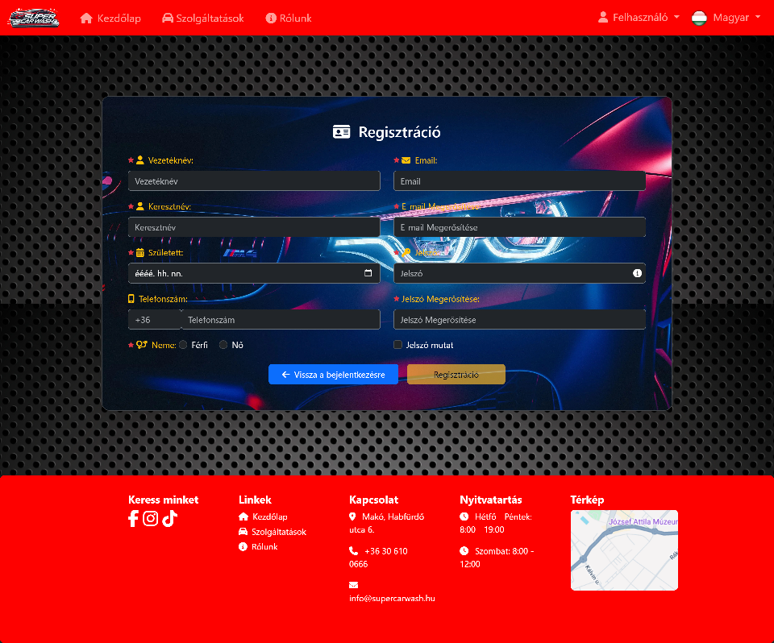A regisztrációs űrlap valós idejű hibakezeléssel rendelkezik: hibás vagy hiányos mezők esetén az oldal vizuálisan (piros színnel) figyelmezteti a felhasználót. A hibás e-mail cím formátuma vagy túl rövid jelszó esetén a regisztráció meghiúsul.

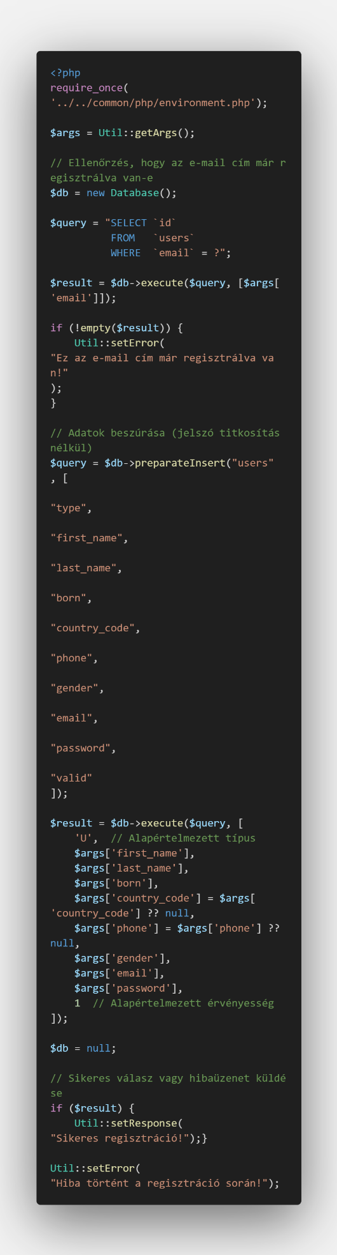Backend: A register.php fájl felelős az adatok feldolgozásáért és mentéséért a users adatbázistáblába.

**Bejelentkezés**

A regisztrált felhasználók a login.html oldalon keresztül léphetnek be. A rendszer ellenőrzi a megadott e-mail címet és jelszót, majd sikeres bejelentkezés esetén egy session indul, és az oldal automatikusan frissül. A menü ilyenkor új gombokat jelenít meg: „Profilom”, „Kijelentkezés”, illetve eltűnik a „Bejelentkezés” opció.

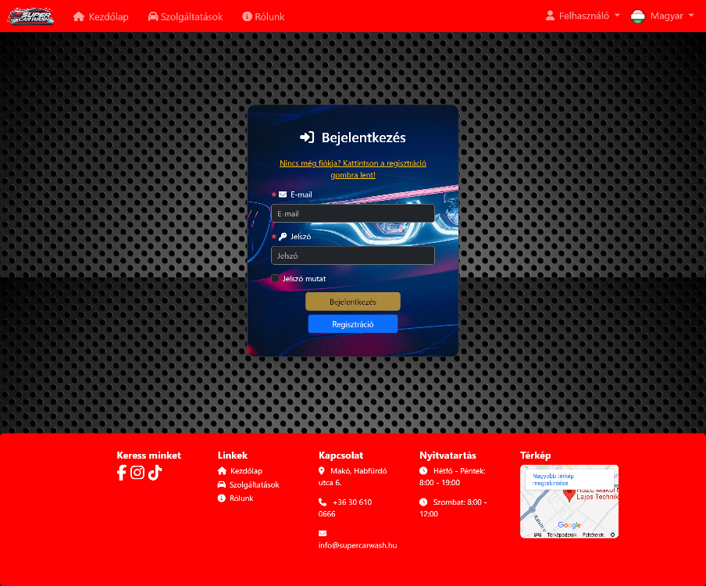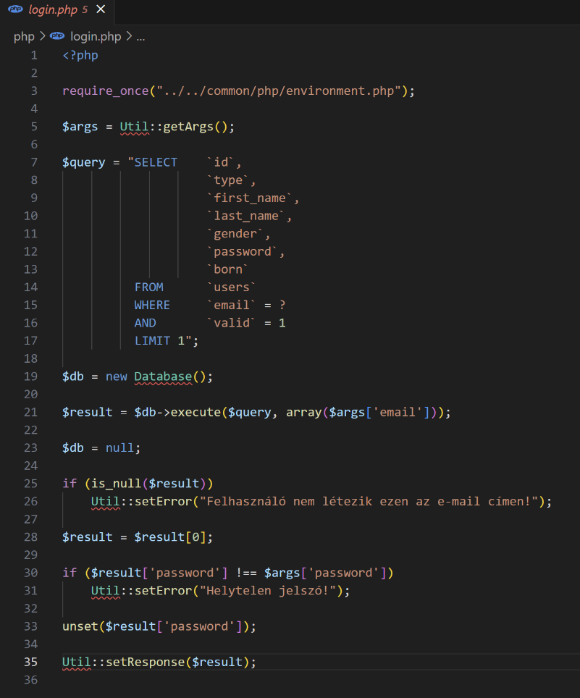Backend: A login.php fájl végzi az azonosítást, session változók beállítását, és kezeli a hibás próbálkozásokat is.

**Profil oldal**

Bejelentkezés után a felhasználó a profile.html oldalon elérheti és módosíthatja saját adatait. A megjelenő mezők:

* **Azonosító:** (user ID) **Nem módosítható!**
* **E-Mail:** (a felhasználó regisztrált e-mail címe) **Nem módosítható!**
* **Keresztnév**
* **Vezetéknév**
* **Születési dátum: Nem módosítható!**
* **Neme** (radio button: Nő vagy Férfi)
* **Ország**
* **Telefonszám**
* **Város**
* **Irányítószám**
* 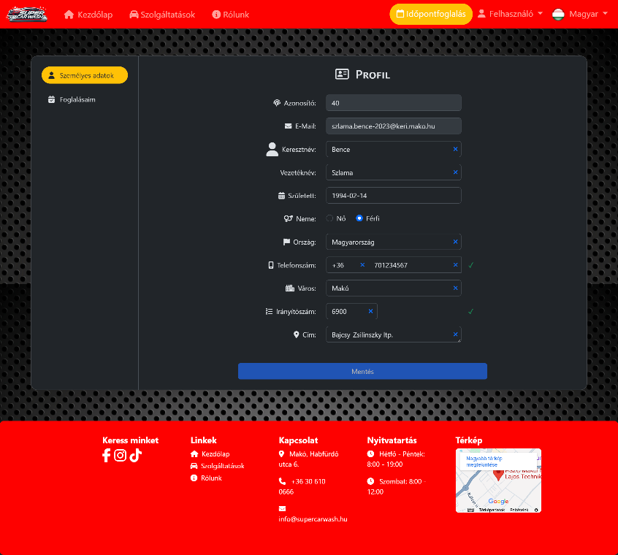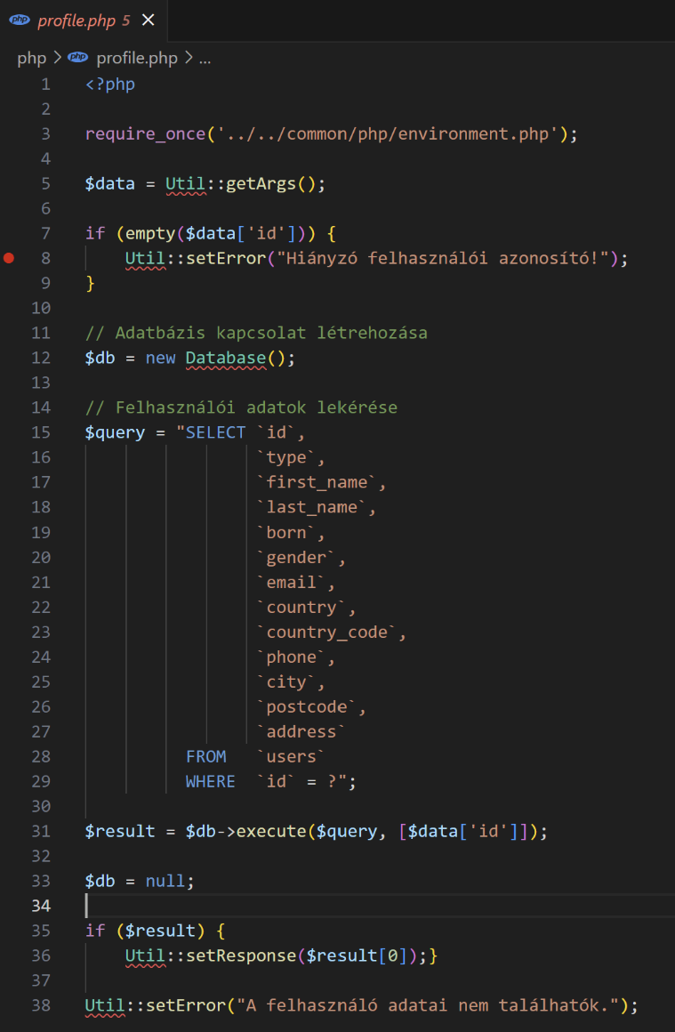**Cím**

A változtatások mentéséhez a update_user.php fájlt használjuk. A rendszer ellenőrzi a megadott új adatokat, és ha szükséges, frissíti az adatbázisban a felhasználó rekordját.

**Foglalások megtekintése és törlése**

A profiloldalon a felhasználó listázva látja saját foglalásait: dátum, időpont, választott szolgáltatás. Minden egyes foglalás mellett elérhető egy „Törlés” gomb, amely a delete_booking.php fájlon keresztül eltávolítja az adott bejegyzést az adatbázisból.

A rendszer visszajelzést ad a sikeres törlésről, valamint automatikusan frissíti a listát.

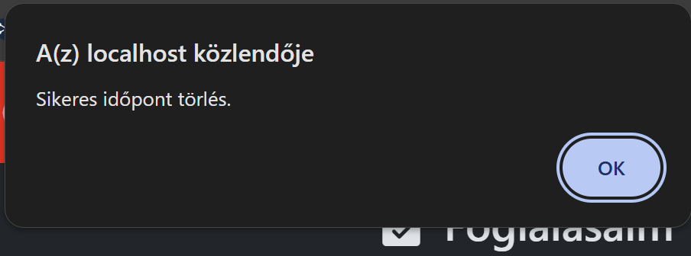

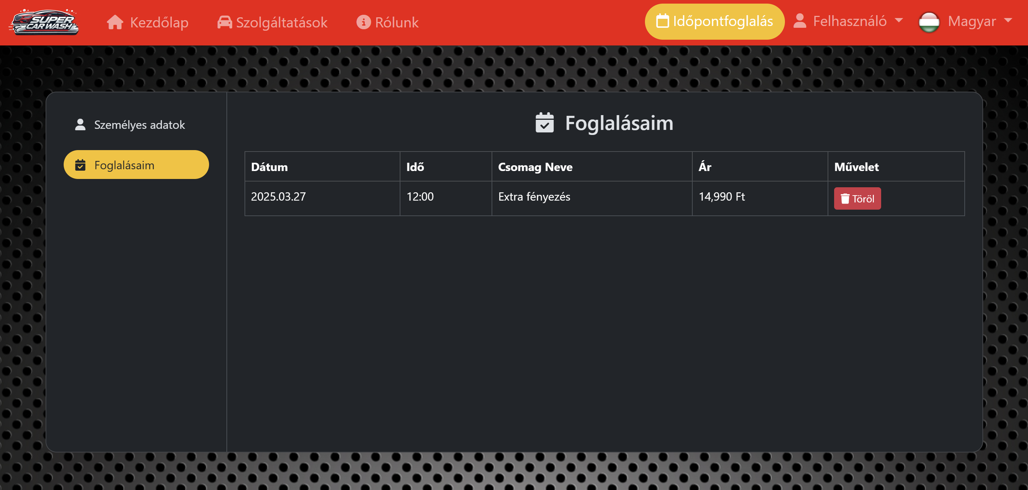

**6.6 Adminisztrációs lehetőségek (tervezett)**

A Super Car Wash projekt jelenlegi verziója alapvetően a végfelhasználók, azaz a szolgáltatást igénybe vevő ügyfelek számára készült. Ugyanakkor már a tervezés során felmerült az igény egy **adminisztrációs felület** kialakítására, amely lehetővé tenné a weboldal működésének hatékonyabb, központi szintű irányítását.

**A tervezett admin funkciók**

A jövőben megvalósítandó admin panel az alábbi funkciókat tartalmazhatná:

* **Szolgáltatások kezelése**  
  Új szolgáltatások hozzáadása, meglévők szerkesztése vagy törlése (pl. ár, név, leírás módosítása)
* **Felhasználói fiókok áttekintése**  
  Regisztrált felhasználók listázása, esetleges tiltás vagy jogosultság módosítása
* **Foglalások kezelése**  
  Teljes foglalási lista megtekintése időrendben vagy név szerint, manuális törlés lehetősége
* **Vélemények moderálása**  
  Szűrés nem megfelelő tartalomra, vélemények jóváhagyása vagy elutasítása
* **Statisztikák megtekintése**  
  Foglalási trendek, legnépszerűbb szolgáltatások, visszatérő ügyfelek kimutatása

**Admin jogosultságkezelés**

Az adminisztrátorok belépése külön felületen történne, egyedi jogosultság-ellenőrzéssel. Ez lehetne:

* külön belépési útvonal (pl. admin_login.php)
* szerepkörök kezelése az adatbázisban (role mező a users táblában)
* korlátozott hozzáférés a csak adminok számára elérhető funkciókhoz

**Technológiai lehetőségek**

A már meglévő technológiai alapok lehetővé teszik az admin panel gyors és hatékony bevezetését:

* **PHP + MySQL**: háttérkezelés, jogosultság-ellenőrzés, CRUD műveletek
* **Bootstrap**: táblázatos adatok listázása, admin űrlapok kialakítása
* **JavaScript**: élő keresés, szűrés, interakciók

**Előnyök**

* Könnyebb karbantartás és rendszerfelügyelet
* Jobb átláthatóság a szolgáltatások és foglalások terén
* Moderálható tartalom a felhasználói aktivitásokból
* Professzionális szintre emelhető ügyfélkezelés

**6.7 Reszponzív kialakítás és mobilbarát működés**

A mai felhasználói szokások mellett alapelvárás, hogy egy webalkalmazás **tökéletesen működjön mobiltelefonon, tableten és asztali számítógépen** is. A Super Car Wash projekt fejlesztése során ezért már az első lépésektől kezdve külön figyelmet fordítottunk a reszponzivitásra és a platformfüggetlen működésre.

**Bootstrap 5 és rácsszerkezet**

A reszponzív kialakítás alapját a **Bootstrap 5 keretrendszer** biztosította, amely rácsszerkezetével lehetővé tette, hogy a tartalom automatikusan igazodjon a képernyő méretéhez. A különböző breakpontok (col-sm, col-md, col-lg, col-xl) alkalmazásával minden elem – szövegek, képek, űrlapok, gombok – dinamikusan átrendeződik, attól függően, hogy milyen eszközről történik a megtekintés.

**Oldalelemek alkalmazkodása**

A projekt minden egyes oldalán figyeltünk arra, hogy:

* a menüsor mobilon összehúzható legyen hamburger ikon mögé
* a képek és szövegdobozok ne fussanak ki a képernyőből
* az űrlapok megfelelő méretű mezőket mutassanak érintőképernyős eszközökön
* a gombok könnyen nyomhatóak legyenek, ne legyenek túl közel egymáshoz

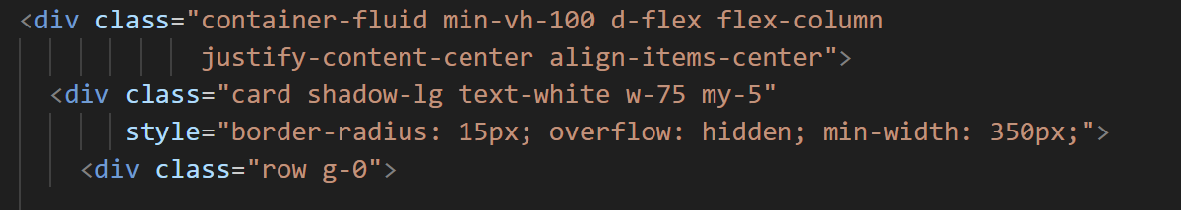

**Tesztelés különböző eszközökön**

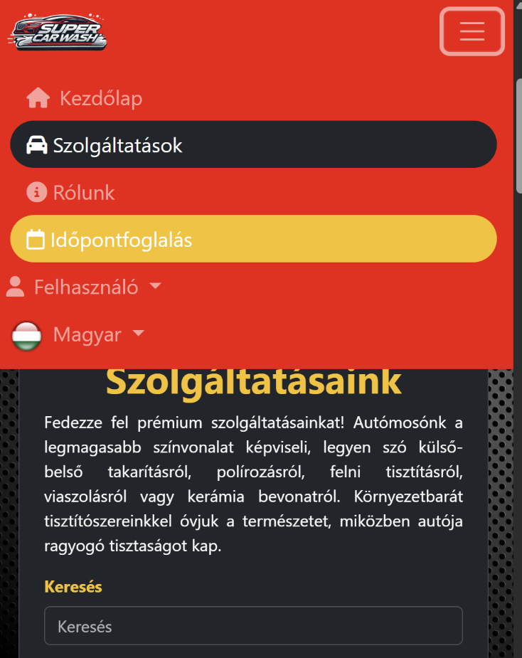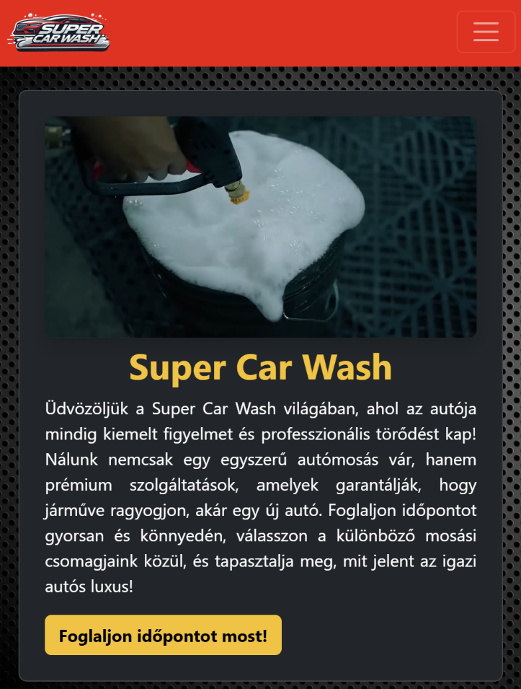A reszponzív működést **többféle képernyőméreten is teszteltük**. Használtunk Chrome Developer Tools eszközt az eszköznézetek szimulálásához, valamint valós mobileszközöket is a megjelenés ellenőrzésére.v

**Technológiai összefoglaló**

* **Bootstrap 5** – automatikus elrendezés és reszponzív rács
* **CSS media query-k** – szükség szerint finomhangolt megjelenés
* **Tesztelés különböző eszközökkel** – valódi felhasználói élmény ellenőrzése

**7. Felhasználói szerepkörök**

A Super Car Wash rendszer használata során többféle felhasználói szerepkör jelenik meg. Ezek a szerepkörök határozzák meg, hogy az egyes látogatók milyen jogosultságokkal rendelkeznek, milyen funkciókat érhetnek el, és milyen adatokat kezelhetnek. A szerepkörök kialakításánál a funkcionális elkülönítés és a felhasználói élmény optimalizálása volt a cél.

**7.1 Látogatók (nem regisztrált felhasználók)**

A nem regisztrált látogatók szabadon böngészhetik a weboldalt, elérhetik az alábbi részeket:

* Főoldal: betekintést kapnak a szolgáltatás jellegéről
* Szolgáltatások: áttekinthetik a kínálatot, kereshetnek ár és név alapján
* Rólunk oldal: megismerhetik az autómosó csapatát és filozófiáját
* Nyelvváltás: teljes funkcionalitással válthatnak nyelvet (HU/EN/DE)

Viszont a következő funkciók nem elérhetőek számukra:

* Időpontfoglalás
* Véleményküldés
* Saját profil megtekintése vagy szerkesztése

A rendszer minden olyan ponton, ahol bejelentkezés szükséges, automatikusan a regisztráció vagy bejelentkezés felé irányítja őket.

**7.2 Regisztrált felhasználók**

A regisztrált felhasználók teljes körűen kihasználhatják a rendszer lehetőségeit. A belépést követően elérhető funkciók:

* Profiladatok megtekintése és módosítása  
  Pl. e-mail cím, jelszó, személyes adatok
* Időpontfoglalás  
  Szolgáltatás, dátum és időpont kiválasztása  
  Foglalt időpontok automatikus kizárása
* Foglalások listázása és törlése  
  A saját foglalások átlátható táblázatos megjelenítése, egy gombos törlési lehetőséggel
* Vélemény írás és beküldés  
  Csillagos értékelés, szöveges visszajelzés, név/életkor/nem megadása  
  A vélemények Carousel-ben jelennek meg
* Nyelvváltás (HU / EN / DE)  
  Minden felület azonnal a kiválasztott nyelven jelenik meg

Belépés után a navigációs menü is megváltozik: megjelenik a „Profilom”, „Foglalásaim” és „Kijelentkezés” menüpont, míg a regisztrációs/bejelentkezési linkek eltűnnek.

**7.3 Adminisztrátor (tervezett funkció)**

Bár a jelenlegi verzió nem tartalmaz aktív adminfelületet, a rendszer kialakítása során figyelembe vettük a jövőbeli bővíthetőséget. Az adminisztrátor szerepkör külön jogosultságokat kapna, például:

* Foglalások teljes körű kezelése
* Vélemények moderálása
* Szolgáltatások szerkesztése, létrehozása
* Felhasználói adatok listázása

Az admin hozzáférést jelszóval védett külön belépési felületen keresztül terveztük.

**Összefoglaló táblázat**

|  |  |  |  |
| --- | --- | --- | --- |
| **Funkció** | **Látogató** | **Regisztrált** | **Admin (tervezett)** |
| **Weboldal böngészése** | **✅** | **✅** | **✅** |
| **Nyelvváltás** | **✅** | **✅** | **✅** |
| **Regisztráció/Bejelentkezés** | **✅** | **✅** | **–** |
| **Profil módosítása** | **❌** | **✅** | **✅** |
| **Időpontfoglalás** | **❌** | **✅** | **✅** |
| **Foglalás törlése** | **❌** | **✅** | **✅** |
| **Vélemény írás** | **❌** | **✅** | **✅** |
| **Vélemények kezelése** | **❌** | **❌** | **✅** |
| **Szolgáltatások kezelése** | **❌** | **❌** | **✅** |

**8. Oldaltervek és felületek bemutatása**

A Super Car Wash weboldal struktúrája logikus, jól elkülönített aloldalakból épül fel. Minden oldal egy adott funkciót vagy információs blokkot szolgál ki, és közös elemekkel (pl. fejléc, lábléc, nyelvváltó) rendelkezik. A felületek kialakításánál a cél az volt, hogy minden típusú felhasználó – akár látogató, akár regisztrált ügyfél – gyorsan eligazodjon és könnyen elérje a kívánt funkciókat.

**8.1 Kezdőlap (home.html)**

A kezdőlap a látogatók első benyomásának helyszíne. Látványos, egész képernyős nyitóképpel indít, amely az autómosás vizuális világát jeleníti meg. Ezen a képen nagy méretű cím és egy cselekvésre ösztönző gomb („Foglalás most”) is található, amely közvetlenül az időpontfoglaláshoz navigál.

Tartalmi elemek:

* Header (logó + menü)
* Dinamikus háttérkép
* Nyitószöveg + CTA gomb
* Nyelvváltó modul

Funkciók:

* Navigáció az oldalon belül
* Nyelv dinamikus frissítése (AngularJS)
* Mobilbarát menü megjelenés

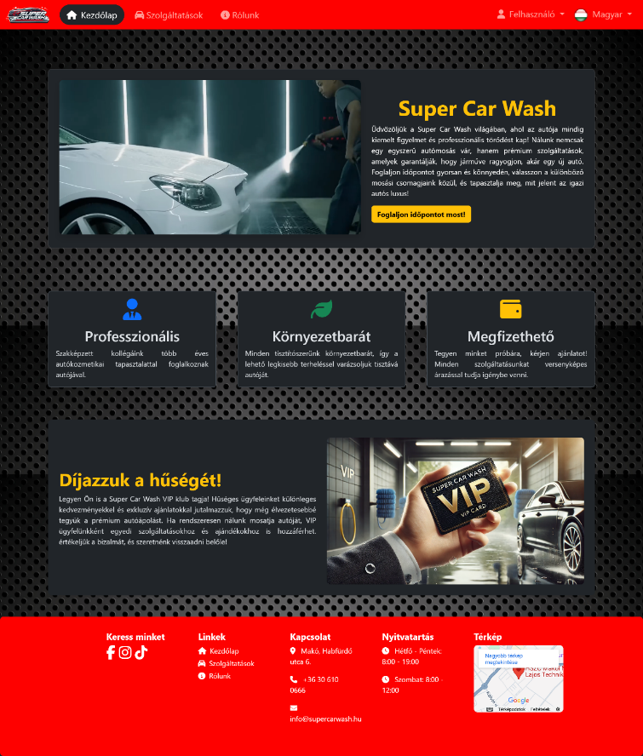

**8.2 Szolgáltatások (services.html)**

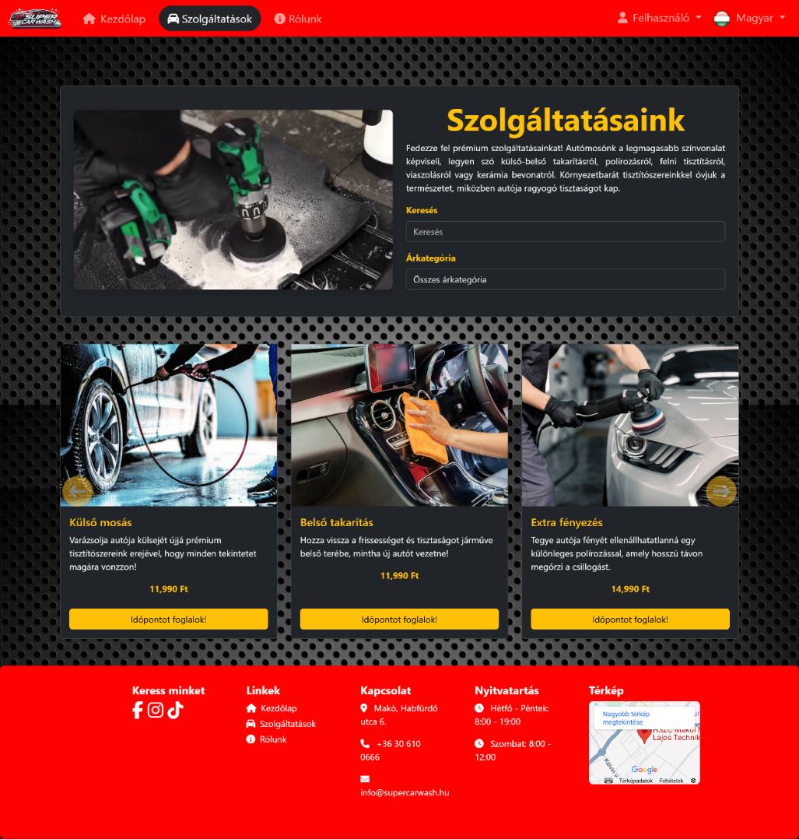Ez az oldal mutatja be az autómosó kínálatát. A szolgáltatások Bootstrap kártyák formájában jelennek meg, képpel, névvel és árral. A felhasználók szűrhetnek név vagy árkategória szerint is.

**Funkciók:**

* Keresés szolgáltatás név alapján
* Szűrés ár szerint
* AngularJS direktívák az élő kereséshez

**8.3 Rólunk oldal (aboutUs.html)**

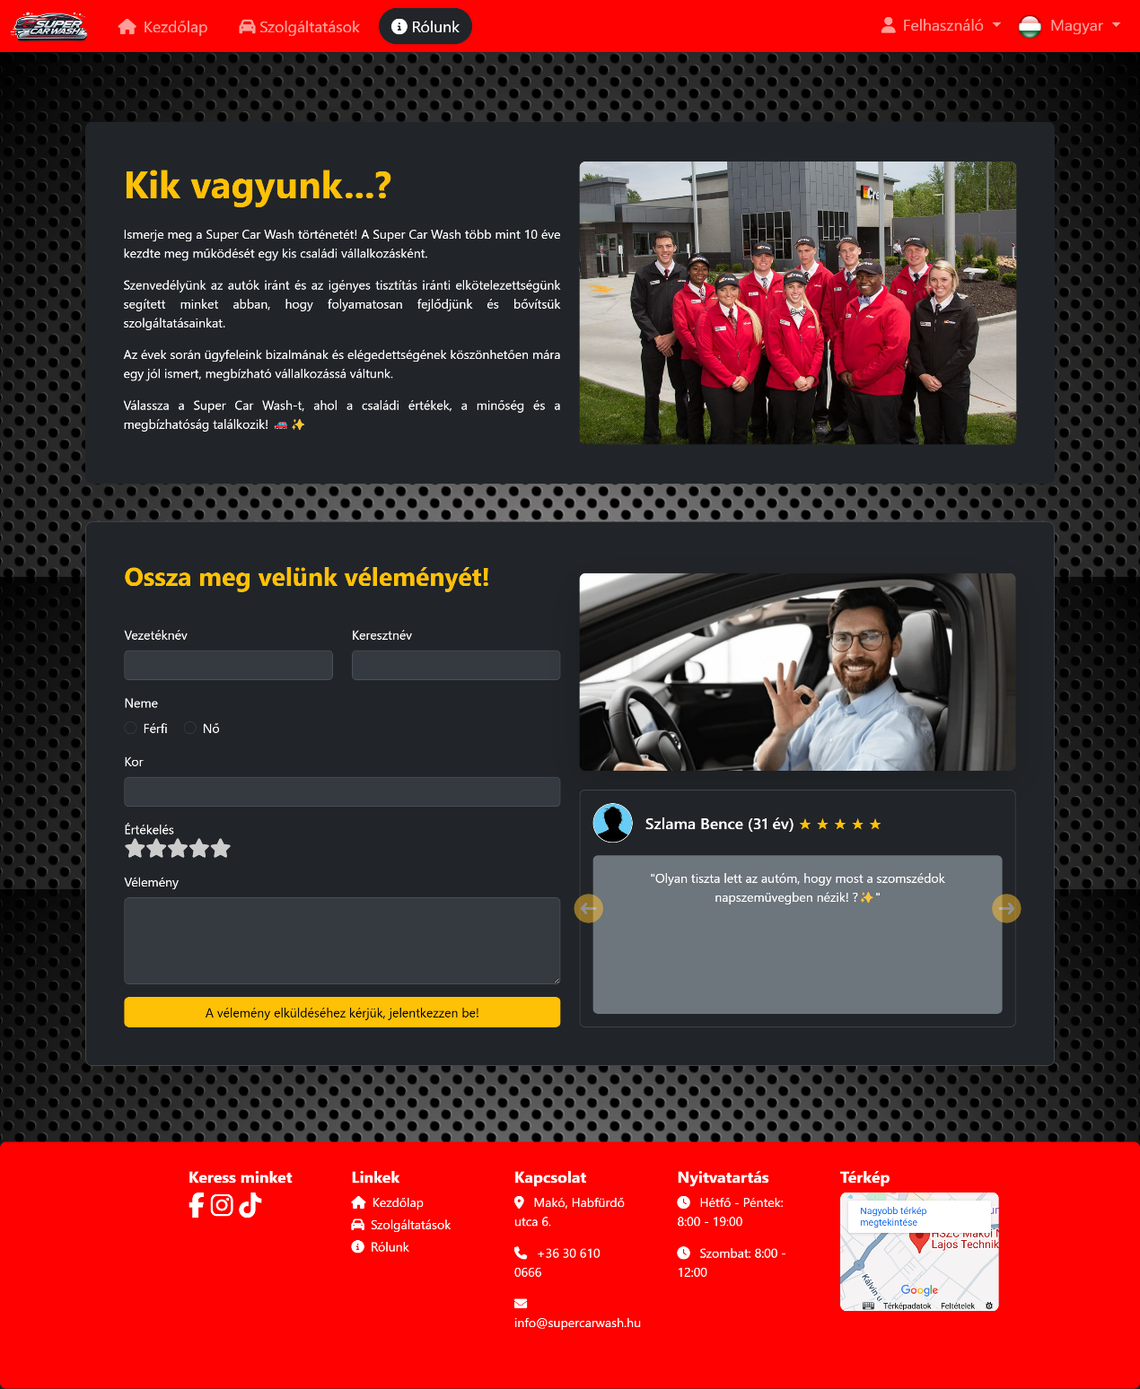Az oldal célja, hogy bemutassa az autómosó hátterét, filozófiáját, célját, valamint a weboldalt fejlesztő csapat törekvéseit. A szöveg letisztult és többszintű struktúrában jelenik meg.

**Tartalmi elemek:**

* Bevezető szövegrész
* Szolgáltatás bemutatás
* Mobil- és desktopnézetre optimalizálva

**8.4 Regisztrációs oldal (register.html)**

Ez az oldal lehetőséget biztosít új felhasználók számára a regisztrációra. A hibakezelés valós időben történik (pl. hibás email esetén azonnali visszajelzés).

**Funkciók:**

* Validáció minden mezőre
* Jelszó és e-mail ellenőrzés
* Sikeres vagy sikertelen regisztráció visszajelzése

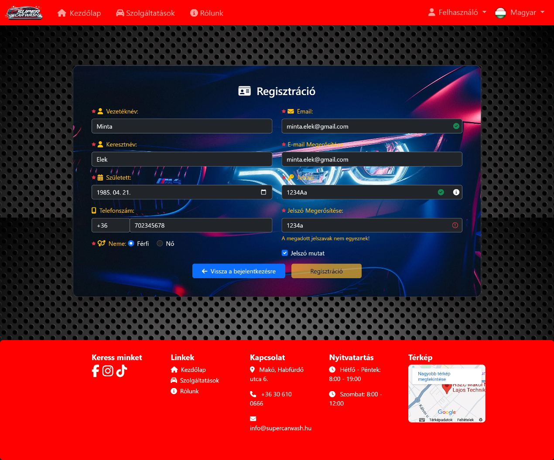

**8.5 Bejelentkezési oldal (login.html)**

A bejelentkezéshez tartozó oldal egyszerű, de letisztult megjelenésű. A nem megfelelő belépési adatok hibajelzést váltanak ki.

Funkciók:

* Email és jelszó ellenőrzése
* Hibakezelés (üres mezők, rossz adatok)
* Sikeres belépés után navigáció a főoldalra

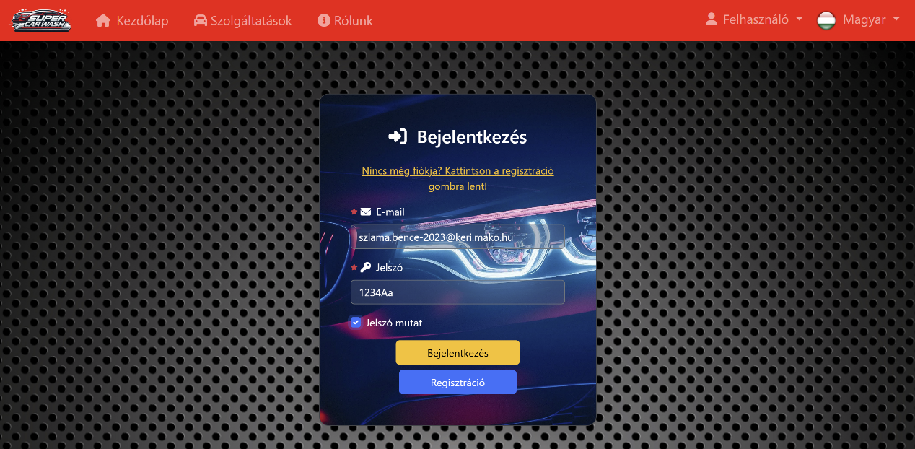

**8.6 Profil oldal (profile.html)**

A profil oldal célja, hogy a regisztrált felhasználók elérhessék saját adataikat, és módosíthassák azokat. A felület egyszerű és átlátható, a mezők előre kitöltve jelennek meg.

**Tartalmi elemek:**

* Teljes név, e-mail cím megjelenítése
* Új jelszó megadása (opcionális)
* Mentés gomb
* Sikeres vagy sikertelen módosítás visszajelzése

**Funkciók:**

* update_user.php PHP-fájl feldolgozza az adatokat
* Validáció (pl. üres mezőre figyelmeztetés)
* 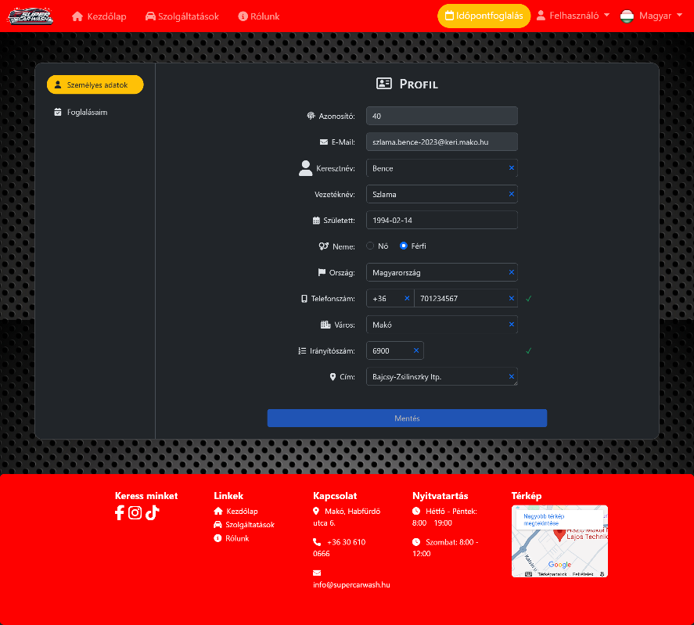Biztonságos mentés az adatbázisba

**8.7 Foglalások megtekintése (booking_maker.html)**

Bejelentkezés után a felhasználó a saját időpontfoglalásait is megtekintheti. Az oldal a foglalásokat időrendben listázza, és minden elemhez törlési lehetőség is tartozik.

**Tartalmi elemek:**

* Foglalási táblázat (dátum, idő, szolgáltatás)
* „Törlés” gomb minden sorban
* Visszajelzés sikeres törlés után

**Funkciók:**

* load_bookings.php – lekéri az adatokat az adatbázisból
* delete_booking.php – eltávolítja a kiválasztott rekordot
* Azonnali frissítés a lista újratöltésével

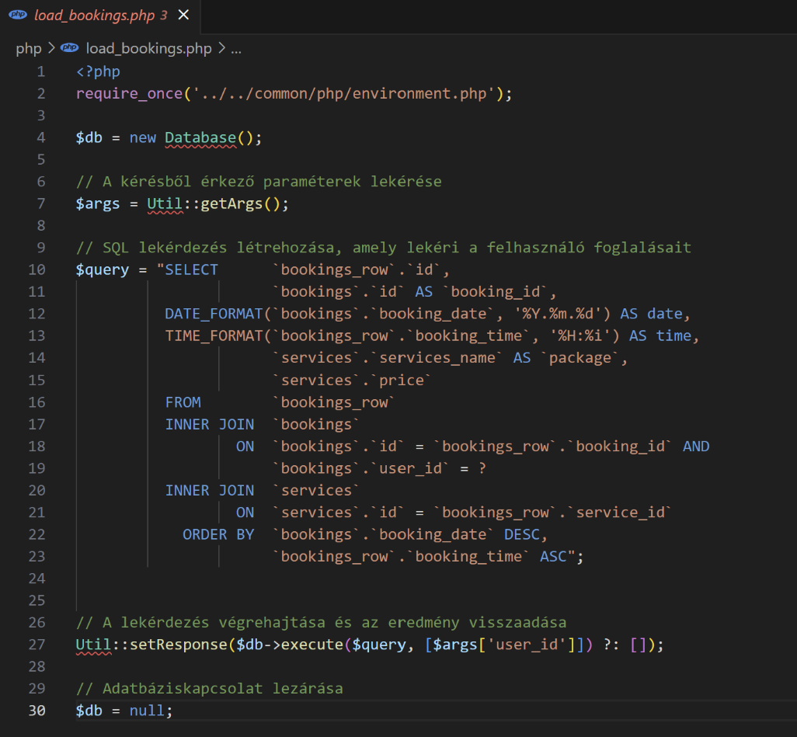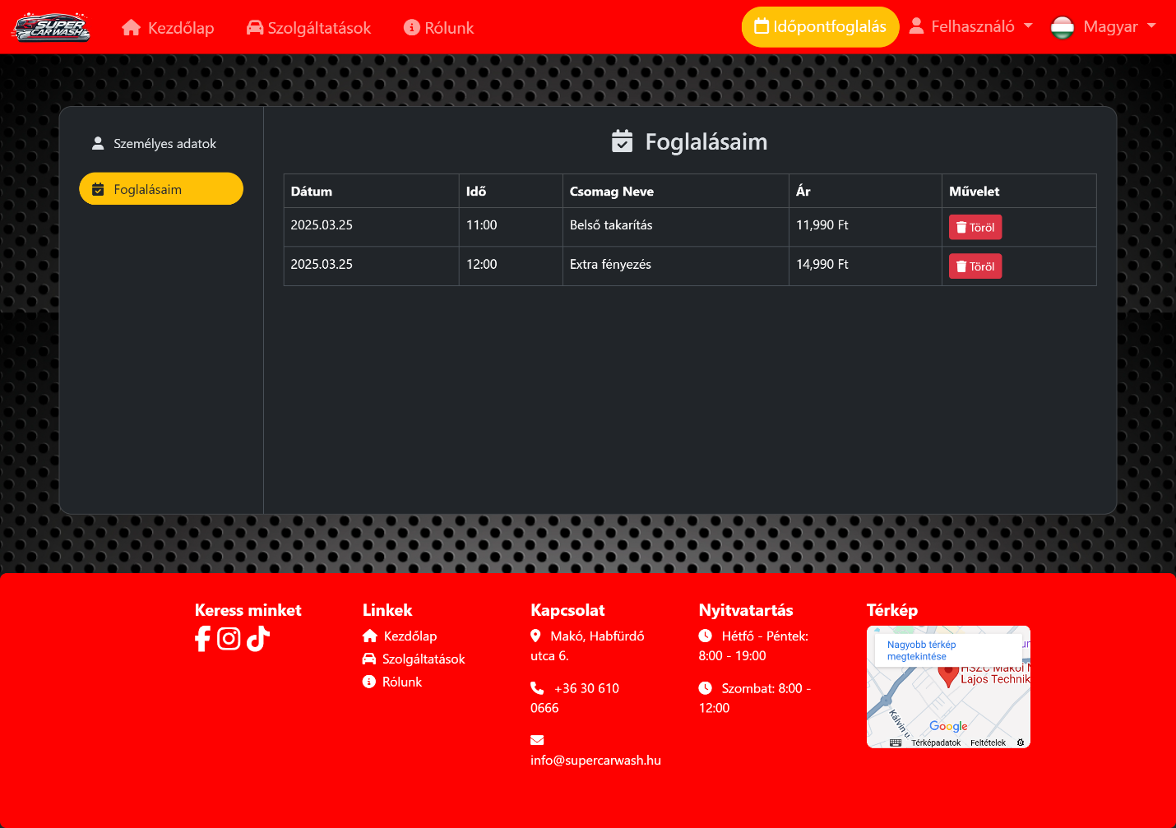

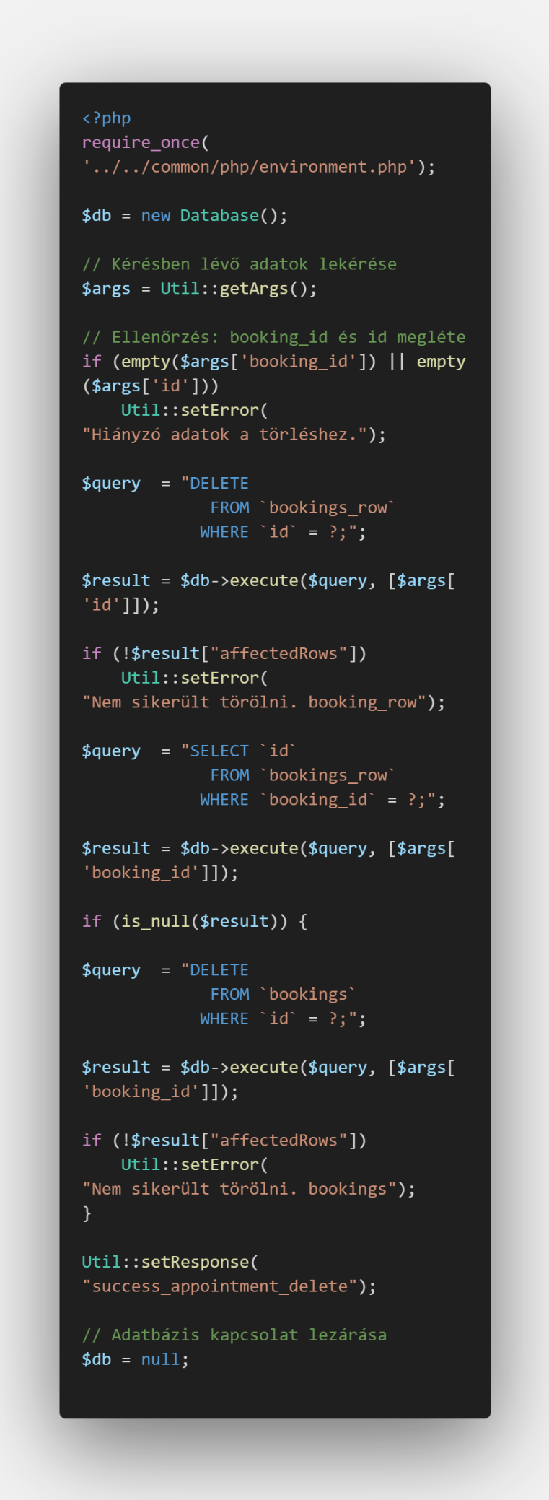

**9. Fejlesztési lépések és mérföldkövek (Trello alapján)**

A projekt szervezett, átlátható fejlesztési struktúrája kulcsszerepet játszott abban, hogy a Super Car Wash weboldal időben és hatékonyan elkészüljön. A feladatkezeléshez a csapat a Trello nevű online projektmenedzsment eszközt használta, amely lehetővé tette a vizuális, kártyaalapú tervezést, feladatkiosztást és nyomon követést.

A fejlesztés során minden feladat önálló kártyaként szerepelt, amelyet az alábbi oszlopokba rendeztünk:

* To Do (Teendő) – még nem kezdett feladatok
* In Progress (Folyamatban) – jelenleg készülő modulok
* Under Testing (Tesztelés alatt)
* Done (Kész) – befejezett elemek

Ez a rendszer egyértelmű átláthatóságot biztosított, és lehetővé tette a párhuzamos munkavégzést is. A fejlesztési időszak négy hónapot ölelt fel, 2024. december 1-től 2025. március 24-ig.

**Főbb mérföldkövek időrendben**

**🟩 2024.12.01 – Projektindítás**

* Ötlet véglegesítése
* Csapatfelállás megerősítése
* Célmeghatározás, funkciólista előkészítése
* Trello-tábla létrehozása

**🟩 2024.12.04 – Design és technológiai döntések**

* Színséma: piros, fekete, fehér
* Bootstrap 5 alkalmazása
* AngularJS integráció elhatározása

**🟩 2024.12.07 – Statikus oldalak vázlata**

* home.html, services.html, aboutUs.html kezdeti kialakítása
* HTML és CSS struktúrák összeállítása

**🟩 2024.12.12 – Regisztráció és bejelentkezés működése**

* Regisztrációs űrlap validációkkal
* PHP oldali feldolgozás
* Session-kezelés és bejelentkezés logika

**🟩 2024.12.20 – Foglalási rendszer backend összekötése**

* Időpontfoglalási logika megalkotása
* Vasárnapi zárlat, szombati korlátozás
* Ütközéskezelés implementálása

**🟩 2025.01.05 – Véleményküldés, csillag értékelés**

* Vélemények mentése az adatbázisba
* JavaScript alapú értékelő csillaglogika
* Carousel beállítása

**🟩 2025.01.15 – Többnyelvűség és nyelvfájlok**

* AngularJS direktívák beépítése
* hu.json, en.json, de.json nyelvi fájlok készítése
* Automatikus frissülés nyelvváltáskor

**🟩 2025.02.01 – Tesztelés előkészítése, hibakezelés finomítása**

* Hibás e-mail és jelszókezelés
* Foglalási tesztek (foglalás–törlés)
* debug.php használata

**🟩 2025.03.01 – Dokumentáció elindítása**

* Tartalmi szerkezet meghatározása
* Képernyőképek rendszerezése
* Word-alapú dokumentáció elkezdése

**🟩 2025.03.24 – Projektzárás**

* Tesztelési szakasz lezárása
* Végső Word dokumentáció összeállítása
* Prezentációra való felkészülés

**10. Jegyzőkönyvek (találkozók, tervezés)**

A Super Car Wash projekt során a csapat személyes és online találkozókat is szervezett annak érdekében, hogy közösen hozzon döntéseket, meghatározza a fejlesztési irányokat, elosztja a feladatokat, és nyomon kövesse a haladást. A találkozókra jellemzően délutánonként került sor, heti rendszerességgel.

Az alábbiakban bemutatunk néhány jellemző megbeszélést és azok tartalmát, dátum szerint lebontva. Ezek a „mini jegyzőkönyvek” jól szemléltetik a projekt fejlődését.

**📌 2024.12.01. – Alakuló megbeszélés**

* Projektötlet elfogadása: online időpontfoglaló rendszer autómosóhoz
* Technológiai alapok kijelölése: HTML, CSS, Bootstrap, PHP, MySQL
* Többnyelvűség mint kiemelt cél
* Trello-tábla létrehozása, első feladatok rögzítése
* Képernyőképek gyűjtésének megkezdése

Jelen voltak: Szlama Bence, Alföldi Roland, Sárkány János

**📌 2024.12.11. – Design és vizuális irányok**

* Színpaletta: fekete–piros alapú, férfias hatás
* Bootstrap alapú layout egyeztetése
* Logó ötletek keresése, kezdőlap látványterv
* Háttérkép kivágása egy autómosós videóból
* Képek szerkesztése: kontraszt, méretezés

Jegyzet: A háttérkép szerkesztése során több alternatívát is kipróbáltunk, végül egy sötétebb tónusú verzió mellett döntöttünk.

**📌 2024.12.21. – Backend alapfunkciók tervezése**

* Regisztráció és bejelentkezés folyamata
* Session-kezelés és hibavisszajelzések logikája
* Felhasználói táblák létrehozása phpMyAdminban
* Admin jogosultság struktúrájának előkészítése (tervezett)

**📌 2025.01.06. – Foglalási szabályok és működés**

* Időintervallumok: 1 órás lépések
* Vasárnapi zárvatartás, szombati időkorlát (8:00–12:00)
* Foglalt időpontok kizárása JSON alapján
* Debug PHP fájl létrehozása teszteléshez
* available.json és booked_times.php működésének átbeszélése

**📌 2025.01.26. – Véleménykezelés és Carousel**

* Véleményűrlap felépítése: név, nem, életkor, szöveg, csillag
* Bootstrap Carousel felépítése
* JSON → AngularJS → Carousel adatfrissítés logika
* Avatar képek szerkesztése (férfi/nő)
* submit_feedback.php és load_feedback.php működése

**📌 2025.02.17. – Nyelvváltás működése**

* AngularJS direktívák beállítása (ng-click, ng-bind)
* JSON nyelvi fájlok struktúrája
* Nyelvváltás hatása minden oldalra (header, gombok, üzenetek)
* Külön screenshotok készítése nyelvi teszteléshez

**📌 2025.03.15. – Dokumentáció és prezentáció előkészítése**

* Fejezetstruktúra kialakítása
* Képernyőképek válogatása és rendszerezése
* Word fájl formátum véglegesítése
* Lezárás és tanulságok összegyűjtése
* Prezentációs felosztás (ki mit mutat be)

**11. Tesztelés és hibakezelés**

A Super Car Wash weboldal fejlesztése során a csapat kiemelt figyelmet fordított a rendszer tesztelésére. A cél az volt, hogy minden funkció hibamentesen, logikusan és biztonságosan működjön. A tesztelési időszak párhuzamosan zajlott a fejlesztési szakaszokkal, és a végső hetekben különösen intenzív manuális ellenőrzésekre is sor került.

**11.1 Tesztelési időszak**

* Időtartam: 2025.01.10. – 2025.03.15.
* Tesztelők: a három csapattag manuálisan tesztelte minden funkció működését több eszközön és nyelven
* Tesztelt platformok: Chrome

**11.2 Tesztelt főbb funkciók**

|  |  |  |  |
| --- | --- | --- | --- |
| Funkció | Tesztelési példa | Elvárt eredmény | Eredmény |
| Regisztráció | Hibás e-mail, rövid jelszó | Hibaüzenet, nem továbbítódik az űrlap | ✅ |
| Bejelentkezés | Helyes és helytelen adatok | Helyesnél belép, hibásnál hiba | ✅ |
| Profil frissítése | Név vagy jelszó módosítása | Új adatok mentése, visszajelzés | ✅ |
| Időpontfoglalás | Ütközés, vasárnap, szombati korlát | Nem enged foglalni a szabályok ellen | ✅ |
| Foglalás törlése | Foglalás kiválasztása, törlés gomb | Foglalás eltűnik a listából | ✅ |
| Vélemény beküldése | Minden mező kitöltve | Vélemény megjelenik a Carousel-ben | ✅ |
| Többnyelvűség | HU–EN–DE váltogatása | Az egész felület nyelvet vált | ✅ |
| Mobilnézet reszponzivitás | Navigáció, űrlapok telefonon | Minden jól megjelenik, nem törik meg | ✅ |

**11.3 Talált hibák és megoldásaik**

**❌ Hibás e-mail cím formátum**

* Hiba: A rendszer nem figyelmeztetett azonnal
* Megoldás: JavaScript alapú valós idejű validáció bevezetése

**❌ Vasárnapi időpontfoglalás lehetséges volt**

* Hiba: A dátumválasztó nem tiltotta a vasárnapokat
* Megoldás: JavaScript plusz ellenőrzés, és PHP backend validáció hozzáadása

**❌ Az avatar képek néha nem töltődtek be**

* Hiba: Ha nem volt nem kiválasztva, nem jelent meg semmi
* Megoldás: Alapértelmezett avatar beállítása nem választott esetben is

**❌ Mobilon kilógott a véleménydoboz**

* Hiba: A Carousel nem alkalmazkodott teljesen a képernyőhöz
* Megoldás: Bootstrap w-100 és overflow-hidden stílusok alkalmazása

**11.4 Tesztelési eszközök**

* Chrome Developer Tools – reszponzív nézet, konzol hibák figyelése
* XAMPP és phpMyAdmin – adatbázis ellenőrzés, manuális módosítások
* debug.php – hibatünetek gyorsabb feltárása fejlesztés közben
* Képernyőképek dokumentálása – minden tesztelt funkcióhoz képet készítettünk

**11.5 Összegzés**

A tesztelési időszak végére az összes funkció stabilan működött, a hibák kiküszöbölésre kerültek. A manuális tesztelés mellett a felhasználói visszajelzések alapján végzett finomhangolások is hozzájárultak a pozitív felhasználói élményhez.

A rendszer minden olyan alapvető és haladó szintű hibakezelést tartalmaz, amely egy modern webalkalmazásban elvárható.

**12. Összegzés és tanulságok**

A Super Car Wash projekt megvalósítása során a csapat nem csupán egy működő webalkalmazást hozott létre, hanem értékes tapasztalatokat is szerzett a webfejlesztés gyakorlatában. A projekt végére egy reszponzív, többnyelvű, vizuálisan esztétikus és funkcionálisan megbízható rendszer született, amely minden elvárt követelménynek megfelelt.

A fejlesztési folyamat során különösen fontos szerepet kapott:

* a **csapatmunka** és folyamatos kommunikáció,
* az **előre tervezett mérföldkövek** és egyeztetések,
* valamint a **tanult technológiák** tudatos alkalmazása.

Minden csapattag hozzájárult a rendszer sikeres működéséhez – legyen szó backend logikáról, vizuális tervezésről, nyelvi modulokról vagy tesztelésről.

**Legfontosabb tanulságok:**

* **Tervszerűség = sikeres haladás**  
  A Trello segítségével jól követhető volt a projekt előrehaladása. A feladatok szétbontása és ütemezése nélkül a fejlesztés könnyen kaotikussá válhatott volna.
* **A tesztelés elengedhetetlen**  
  Már a fejlesztés közben végzett manuális tesztelés segített abban, hogy a hibák ne a végén derüljenek ki. A funkciók iteratív ellenőrzése nagyban javította a végeredmény minőségét.
* **A tanult tudás alkalmazható**  
  A HTML, CSS, Bootstrap, JavaScript, PHP, AngularJS és MySQL technológiákat valós, működő projektben kellett használni – ez sokkal mélyebb megértést eredményezett, mint bármely elméleti óra.
* **A csapatmunka kulcsfontosságú**  
  A feladatok megosztása, egymás segítése és a közös döntések mind hozzájárultak a gördülékeny fejlesztéshez. A kommunikáció nemcsak hatékonyabbá tette a munkát, de a projekt hangulatára is pozitívan hatott.

**Végszó**

A Super Car Wash weboldal nem csupán egy iskolai feladatként tekinthető, hanem egy valós projektszimulációként, amely minden tag számára értékes gyakorlati tapasztalatot jelentett. Az elkészült rendszer méltán szolgálhat referenciaanyagként a további tanulmányok vagy pályakezdő munkák során.

**🗓️** A projekt hivatalos lezárása: 2025. március 24.  
🧑‍💻 Fejlesztői csapat:

* Alföldi Roland
* Sárkány János
* Szlama Bence (projektvezető)